社会救助领域

济源市人民政府
2018年8月

目 录

第一部分 服务规范
1、关于提高我市孤儿基本生活费标准的通知…………………1
2、关于进一步加强和改进居民低保工作的实施办法…………9
3、关于印发济源市城市低收入家庭认定暂行办法的通知…29
4、关于进一步完善临时救助制度的意见……………………39
5、关于印发济源市困难残疾人生活补贴和重度残疾人护理补贴及贫困家庭在校残疾学生和贫困重度残疾人子女就学补助实施办法的通知 …………………………………………47
6、转发市民政局等部门关于进一步完善医疗救助制度全面开展困难群众重特大疾病医疗救助工作实施意见的通知…68
7、关于加强困境儿童保障工作的实施意见…………………79
第二部分 事项公开标准
1、“两残”补贴办理规范……………………………………91
2、城市低收入家庭认定办理规范……………………………94
3、发放特困人员救助供养证办理规范………………………97
4、孤儿养育金发放办理规范………………………………100
5、困境儿童救助办理规范…………………………………103
6、临时救助办理规范………………………………………106
7、申请最低生活保障审批办理规范………………………108
8、医疗救助办理规范………………………………………111

第一部分

服务规范

济源市民政局 济源市财政局
关于提高我市孤儿基本生活费标准的通知

各产业集聚（开发）区、各镇，各街道办事处民政所、财政所，市儿童福利院：
为提升我市孤儿保障水平，促进孤儿健康成长，根据《国务院办公厅关于加强孤儿保障工作的意见》(国办〔2010〕54号)和《河南省民政厅 河南省财政厅关于提高我省孤儿基本生活费标准的通知》（豫民文〔2017〕58号）文件精神，决定提高我市孤儿基本生活费保障标准。现就有关事宜通知如下:
一、具体标准
社会散居孤儿基本生活最低养育标准从每人每月600元提高到每人每月700元，机构养育孤儿基本生活最低养育标准从每人每月1000元提高到每人每月1100元。
艾滋病感染儿童参照社会散居孤儿标准执行。
二、负担比例
提高标准部分，省财政负担50%，市财政负担50%。即省财政每人每月增加补助50元，市级财政每人每月增加补助50元。
三、执行时间
新标准自2017年1月1日起执行。
四、工作要求
（一）规范孤儿审批。各镇民政所要规范孤儿审批行为，加强动态管理，切实掌握本辖区内孤儿动态。严格按照孤儿政策规范审批审报，确保孤儿人数真实、准确、合法、有效，“做到应保尽保，应退尽退”。建立完善好孤儿的巡查和监督档案。
（二）加强资金监管。要严格执行“专项管理、专款专用”的原则，孤儿基本生活费主要用于孤儿食品伙食、衣着被褥、日常用品、文体教育、医疗康复等方面的费用支出，不断提高机构内孤儿的养育、医疗、康复和特教水平。不得用于儿童福利机构工作人员经费支出。确保孤儿金切实用于孤儿本人，任何组织、机构、个人不得以任何形式平调、挤占、挪用、骗取补助资金。

附件:《河南省儿童福利证申请表》

济源市民政局 济源市财政局

2017年4月26日

附件 编号：

河南省儿童福利证

申

请

表

儿童姓名：
所属区划代码：41
河南省民政厅制
二〇一七年一月
填 表 说 明

- 请用黑色钢笔填写，字迹清晰；
- 表格内有选择项目的，直接在“（ ）”内划“√”，无选项的，则按要求填写；
- 封面中，“所属区划代码”为孤儿所在地身份号码前六位；
四、“孤儿情况”中，“是否受艾滋病影响”一栏，是指该孤儿原家庭中，任何一方（包括其本人）患有艾滋病或者携带艾滋病病毒的；
五、“孤儿情况”中，“具体病残情况”一栏，是针对“身体状况”中“病残”类的具体说明，需填写清楚儿童患重大疾病或慢性病类别，残疾孤儿则填写残疾部位及残疾等级；
六、监护人情况中，监护人为个人的，“身体状况”栏需直接填写“健康”或具体病残情况（包括重大疾病或慢性病类别，有残疾的直接填写残疾部位及残疾级别）；
七、监护人“年收入情况”是指监护人依靠自己劳动合法所得的收入统计，不包括政府救助部分；
八、相关证明粘贴时，按顺序粘贴整齐。

孤儿情况 | 姓名 |  |  | 性别 |  | 男（ ）女（ ） |  |  |  | 籍贯 |  |  |  |  | 省 县 |  |  |  |  |  |  |  |  |  | （此处粘贴孤儿  本人照片）
 | 民族 |  |  | 出生日期 |  |  |  | 年 月 日
 | 户籍所在地 |  |  |  |  |  |  |  |  |  | 联系电话
 | 现家庭住址
 | 身份证号
 | 身体状况 |  |  | 健康（ ）病残（ ） |  |  |  |  |  |  |  |  | 具体病残情况
 | 户籍状况 |  |  | 农业（ ）非农业（ ） |  |  |  |  |  |  |  |  | 是否受艾滋病影响 |  |  |  |  |  |  |  |  |  |  |  |  | 是（ ）否（ ）
 | 安置方式 |  |  | 亲属抚养（ ）家庭寄养（ ）  福利机构养育（ ）其他（ ） |  |  |  |  |  |  |  |  |  |  |  | 学习状况 |  |  |  |  |  | 学龄前（ ）  在 校（ ）
 | 父亲姓名 |  |  |  |  |  |  |  |  |  |  |  | 母亲姓名
 | 失去父亲原因 |  |  | 死亡（ ） 失踪（ ） 宣告死亡（ ）宣告失踪（ ）因艾滋病（ ）
 | 失去母亲原因 |  |  | 死亡（ ） 失踪（ ） 宣告死亡（ ）宣告失踪（ ）因艾滋病（ ）
监护人为个人的 | 姓名 |  |  |  |  |  | 性别 |  | 男（ ）女（ ） |  |  |  |  |  |  |  |  | 出生日期 |  |  |  |  |  | 年 月
 | 与孤儿关系 |  |  |  |  |  |  | 身体状况 |  |  |  |  |  |  |  |  |  |  | 联系电话
 | 身份证号
 | 户籍所在地
 | 现家庭住址
 | 年收入情况 |  |  |  |  |  |  |  |  |  |  |  |  | 是否享受政府救助 |  |  |  |  |  |  |  |  | 是（ ）否（ ）
 | 工作单位
监护人为单位的 | 单位名称
 | 单位地址
 | 单位负责人姓名 |  |  |  |  |  |  |  |  | 联系电话
 | 单位联系人姓名 |  |  |  |  |  |  |  |  | 联系电话

孤儿户口本（或身份证）复印件 | （粘贴在本处）
监护人或福利机构负责人户口本（或身份证）复印件 | （粘贴在本处）
失去父母证明 | （死亡证明或者火化证明）

乡镇调查证明 | （粘贴在本处）
家庭基本信息

申请领取儿童福利证的孤儿本人及监护人签名：

（监护人为单位的，此处由单位负责人签名）：
年 月 日
乡镇人民政府（街道办事处）审核意见 | 乡镇人民政府（街道办事处）盖章  经办人：  民政负责人：  乡镇负责人：  年 月 日
县级民政部门审批意见 | 民政局盖章、  负责人签字：  分管主管签字：  年 月 日
备
注

济源市民政局

关于进一步加强和改进居民低保工作的

实 施 办 法

为进一步规范和完善我市居民低保工作，促进社会和谐发展，根据《国务院关于进一步加强和改进最低生活保障的意见》（国发〔2012〕45号）和民政部关于印发《最低生活保障审核审批办法（试行）》（民发〔2012〕220号）及《济源市居民最低生活保障实施办法》（济政〔2009〕4号），制订本办法。
一、资格条件
（一）根据《济源市居民最低生活保障实施办法》（济政〔2009〕4号）精神和我市户籍改革情况，居民低保按照行政区域划分为一类低保和二类低保，五个街道办事处、大型独立工矿企业区、工业集聚区、镇人民政府所在地、新型农村社区为一类低保范围，而居住在其他村庄的居民划分为二类低保范围。
（二）一类低保实行差额补助，但最低补助金额按低保标准的30%予以补助，二类低保实行分类定额补助，A类低保家庭按低保标准的百分之百予以补助，B类低保家庭按低保标准的60%予以补助，C类低保家庭按低保标准的40%予以补助。
（三）家庭收入和家庭财产是认定低保对象的两个基本条件。
持有我市常住户口的居民，凡共同生活的家庭成员，人均收入低于我市低保标准，且家庭财产符合我市规定条件的均可申请居民低保。
家庭成员户口不在一起的，应将户口迁移到一起后再提出申请，非个人原因不能统一的，申请人凭户籍所在地民政所出具的未享受最低生活保障的证明，可以向经常居住地镇人民政府（街道办事处）提出申请。
（四）下列人员不计入共同生活的家庭成员：
1、连续三年以上（含三年）脱离家庭独立生活的宗教教职人员；
2、在监狱、劳动教养场所内服役、劳动教养的人员。
二、家庭经济状况核定
家庭经济状况是指申请人及其家庭成员拥有的全部可支配收入和家庭财产。
（一）家庭可支配收入
家庭可支配收入是指扣除缴纳的个人所得税及个人按规定缴纳的社会保障性支出后的收入。
1、固定收入的核定按《济源市居民最低生活保障实施办法》（济政[2009]4号）规定执行。
2、无固定工作收入核定，应遵循以下原则：
（1）从事小商小贩或无专业技术的打零工者。采取个人申报、组织调查，结合自身的年龄、身体状况、个人素质等综合因素，依据我市最低工资标准，由各镇（街道）民政所组织调查人员研究决定。
（2）从事专业性较强的季节性打工者，如建筑工中的木工、泥瓦工、钢筋工、水电工等，按照我市本行业上年度平均工资或市人力资源和社会保障部门发布的劳动力市场工种（职位）工资指导价位“中位”核定，每年按9个月计算。
（3）外出务工人员。一时难以核清的按务工地的最低工资标准计算。
3、入不敷出家庭收入核定。对一些人均收入虽然超过当年低保标准，但因病使他们的实际生活水平低于我市低保标准的家庭，其家庭收入按下列方法计算：
（1）住院病人家庭收入计算。家庭月人均收入减去报销范围内新农合、医保中心、商业保险等报销后，剩余部分的月平均金额。
计算方法：实际月人均收入=家庭月人均收入﹣（自负金额÷12）
申请人应提供近一年内的入院、出院证明及病历首页复印件和新农合、医保中心报销单复印件或未报销的原始票据。
（2）慢性病家庭收入计算。家庭月人均收入减去报销后剩余部分的月平均金额。
计算方法：实际月人均收入= 家庭人均月收入﹣月分摊金额
应提供慢性病病卡及本人连续六个月以上在医疗救助定点医院的治疗费用清单。
4、农村居民的基本养老金（现在是70-90元）不计入家庭收入，超出部分应计为收入。
失地农民的生活补助金应计入家庭收入。
（二）家庭财产
1、家庭财产主要包括：银行存款、有价证券、债券以及房屋、机动车辆、船舶等；
2、申请人家庭拥有2套及以上房产、或家庭单套商品房面积达到国家规定的非普通住宅标准（144㎡以上），原则上均不能享受低保待遇。
三、低保程序
（一）申请及受理
1、申请受理。申请低保应当以家庭为单位，由户主或者其代理人以户主的名义向户籍所在地镇人民政府（街道办事处）提出书面申请。申请书应涵盖家庭成员的基本信息，如年龄、婚姻、身体状况、工作单位（学校）、收入等；家庭财产，如车辆、房产；财产性收入，如房屋出租、银行存款、证券、股票、集体财产分红等；最后对申报的收入及财产的真实性作出承诺，并协助调查人调查其家庭经济状况。
受申请人委托，村（居）民委员会可以代其向户籍所在地镇人民政府（街道办事处）提交低保书面申请及其相关材料。
2、申请人有下列情况之一的，可以单独提出申请：
（1）重度残疾人无固定收入的或其收入低于我市最低生活保障标准1.5倍的。
（2）脱离家庭、在宗教场所居住三年以上（含三年）生活困难的宗教教职人员。
（3）单独立户的困难老人，且其子女所付的赡养费之和与本人的其它收入低于我市最低生活保障标准的。
城市低收入家庭、农村低保边缘户视为无赡养能力。赡养费无约定的或其约定的赡养费之和低于我市居民最低生活保障标准的，按下列方式计算：
供养人家庭月总收入扣除供养人家庭共同生活成员、按照当年城市低收入家庭（农村低保边缘户）标准的生活费和抚养费后的剩余部分，由被供养人均摊。
计算公式：
供养费＝〔供养人家庭月总收入 -当年低收入（农村低保边缘户 ）标准× 供养人共同生活家庭成员数〕÷ 被供养人数
3、镇人民政府（街道办事处）应当对申请人或者其代理人提交的材料进行审查，材料齐备的，予以受理；材料不齐备的，应当一次性告知申请人或者其代理人补齐所有规定材料。镇人民政府（街道办事处）应当及时受理低保申请，农村地区可以实行定期集中受理。
4、申请低保时，申请人与低保经办人员和村（居）民委员会成员有近亲属关系的，应当如实申明。
对已受理的低保经办人员和村（居）民委员会成员近亲属的低保申请，镇人民政府（街道办事处）应当进行单独登记，并在《济源市居民低保申请表》上予以备注。
“低保经办人员”是指涉及具体办理和分管低保受理、审核（包括家庭经济状况调查）、审批等事项的市民政部门及镇人民政府（街道办事处）工作人员。
“近亲属”包括配偶、父母、子女、兄弟姐妹、祖父母、外祖父母、孙子女、外孙子女。
（二）组织调查
镇人民政府（街道办事处）应当自受理低保申请之日起10个工作日内，在村（居）民委员会协助下，组织驻村干部、社区低保专干等工作人员对申请人家庭经济状况和实际生活情况逐一进行调查核实。每组调查人员不得少于2人。
1、入户调查。调查人员到申请人家中了解其家庭收入、财产情况和吃、穿、住、用等实际生活状况；根据申请人声明的家庭收入和财产状况，了解其真实性和完整性。入户调查结束后，调查人员应当填写家庭经济状况核查表，并由调查人员和申请人（被调查人）分别签字。
2、邻里互问。调查人员到申请人所在村（居）委员会和社区，走访了解其家庭收入、财产和实际生活状况。
3、信函索证。调查人员以信函方式向相关单位和部门索取有关证明材料。
4、调查终结。调查人写出调查报告。
（三）民主评议
1、各镇（街道）成立由镇政府（街道）领导，民政、财政、纪检等部门组成的城乡居民低保领导小组，负责组织本辖区城乡居民低保的受理、调查、评议、公示、定期复核等具体工作。
各社区、村（居）民委员会成立居民低保评议小组。评议小组由镇（办）、社区工作人员、村（居）民“三委”成员、辖区人大代表、政协委员、包村（居）干部、村（居）代表、低保户代表等组成。各评议小组成员至少在9人以上，并且要覆盖到每个居民小组（区），村（居）民代表不得少于总人数的三分之二。各评议小组成员名单报市民政局备案。（见附表8）
2、评议小组组长由各镇（街道）民政所工作人员担任并主持会议。每次参加评议会议的成员不得少于9人，应为单数，可以随机选取，也可以抽签决定，且不能少于评议小组总人数的三分之二。
3、评议内容，对申请享受一类低保待遇家庭的，主要对申请人家庭财产及就业年龄段无固定工作成员的收入进行评定；对申请享受二类低保待遇家庭的，主要对申请人家庭财产及就业年龄段无固定收入成员的劳动能力进行评定。
4、评议程序
（1）公告。各评议小组应在不少于5个工作日前，将评议会议的时间、地点及被评议对象的基本信息在低保公示栏旁进行公告。（见附表1）
（2）陈述。被听证对象陈述家庭成员的基本信息、经济状况及申请低保的理由。无行为能力人可委托他人进行陈述。
（3）介绍情况。调查人员向会议介绍被评议对象家庭调查核实情况。（见附表2）
（4）质疑询问。评议会人员就个人收入、劳动能力、家庭财产等问题提出质疑、询问，初步形成意见。为维护申请人的隐私和尊严，评议过程避免询问与听证无关的问题。（见附表3）
（5）无记名投票。被评议对象到场外回避，评议小组成员进行无记名投票。申请人返回，监票员、唱票员和计票员当场负责监票、唱票和计票。（见附表4）
（6）形成结论。计票员填写《低保评议投票表决汇总表》，三分之二以上与会成员同意，方可视为通过评议。主持人宣布投票结果，所有参加评议人员，签字确认。（见附表5）
申请人对民主评议结果有异议的，应当提供相关证明材料；镇人民政府（街道办事处）应当对申请人提供的家庭经济状况证明材料进行审核，并组织开展复查、复议。
（四）公示。通过评议的家庭，按《济源市居民低保公示》(一)的格式进行公示。一式两份，一份张贴在村（居）委会的村务公开栏内，另一份张贴在申请人居住的居民小组（区），便与居民观看的地方。（见附表6）
（五）材料汇总。公示结束后，对无异议的，汇总调查报告、民主评议、个人申请书等相关材料，填写《济源市城乡居民最低生活保障审批表》。
（六）审核。镇人民政府（街道办事处）应当对申请人家庭经济状况调查结果、民主评议情况等材料进行全面审核，并对申请人家庭是否给予低保提出建议、意见，报送市民政局审批。
（七）审批。1、市民政部门自收到镇人民政府（街道办事处）的审核意见和相关材料后，应进行信息比对并按照不低于30%的比例入户抽查。对单独登记的低保经办人员和村（居）民委员会成员的近亲属，以及有疑问、有举报的低保申请，作为重点调查对象，应当全部入户调查。2、对审批的低保家庭，通过镇人民政府（街道办事处）、按《济源市居民低保公示》(二)的格式、在村（居）民委员会固定的低保公开栏进行公示。公示期为7天。公示期满审批结果生效，对无异议的，发给低保证，转入长期公示，并从批准之日下月起发放低保金；对公示有异议的，市民政部门应当重新组织调查核实，在20个工作日内作出审批决定，并对拟批准的申请重新公示。（见附表7）
今年在有条件的镇（街道）试行，市民政部门、镇人民政府（街道办事处）、村（居）民委员会三级联审。
四、动态管理
（一）居民低保实行分类施保，定期复核的动态管理制度。根据家庭困难程度将低保对象分为ABC三类，期满复核。A类对象为重点保障户，即无劳动能力、无经济来源、无法定赡养人、抚养人（扶养人）的三无家庭，或家庭主要劳动力患重病基本丧失全部劳动能力、子女都在上学的家庭，原则上全额享受低保，每年审核一次；B类对象为长期保障户，即家庭成员有一定的劳动能力，但能力较差，生活状况在短期内不会改变，需要长期享受低保待遇的家庭，每年审核一次；C类低保对象为短期保障户，一般为家庭主要劳动力遭遇突然变故后，致使家庭困难，在短期内恢复就可超过低保标准的家庭，每半年审核一次。
（二）镇人民政府（街道办事处）根据低保家庭分类定期复核，并将结果及时报请市民政局办理低保金停发、减发或者增发手续。
低保家庭应当向镇人民政府（街道办事处）定期报告家庭人口、收入和财产状况的变化情况。
（三）市民政局和镇人民政府（街道办事处）应当公开低保监督咨询电话，主动接受社会和群众对低保审核审批工作的监督、投诉和举报。
（四）市民政局和镇人民政府（街道办事处）应当健全完善举报核查制度，对接到的实名举报，应当逐一核查，并及时向举报人反馈核查处理结果。
五、管理档案
低保档案实行分级管理责任制。
（一）审批类档案由市局统一管理，做到一镇一柜，分类存放。日常管理类由民政所负责管理，做到专柜存放，一村（居）一盒。包括：低保金的停发、增发、减发、定期审核及民主评议资料。纸质档案、电子档案、低保证要做到“三对照”；村（居）委会负责评议小组会议记录及保管，做到专盒存放。
（二）有条件的镇（街道）可以把集中公示拍照，打印成相后装入档案。
六、责任追究
（一）对工作人员和村（居）干部在最低生活保障工作中滥用职权、玩忽职守、徇私舞弊、失职渎职的，建议有关部门依法追究责任。
（二）对提供虚假材料骗取最低生活保障待遇的，除追回的骗取保障金外，视情节恶劣还要给予1—2年内不得享受低保待遇的处罚；对多地重复申请低保和家庭人口经济状况发生变化不主动报告的，一经发现应立即取消全家低保待遇，收回多领款项，还要给予半年内不能再次申请低保的处罚。
（三）对于出具虚假材料的单位和个人，建议有关部门给予党纪、政纪和有关法律法规处理。
七、附则
（一）从发布之日起执行。
（二）《济源市民政局关于进一步规范居民低保工作的实施意见》（试行）（济民〔2011〕145号）同时废止。

二○一三年四月二十二日

附件1
城乡低保评议公告

经研究决定，定于 年 月 日 时在 召开低保评议会议，请低保申请人（无行为能力的户主委托的代理人）做好陈述准备，欢迎辖区的居民参加旁听。本次听证评议的对象如下：
序号 | 户主姓名 | 家庭人口 | 家庭住址 | 备注

镇人民政府（盖章）

年 月 日

附件2
城乡低保调查报告
年 月 日
被调查家庭基本信息 |  |  |  |  |  |  |  |  | 调查意见 |  |  |  | 备 注
姓名 | 关系 | 性别 | 年龄 | 健康状况 | 婚姻状况 | 劳动能力 | 工作单位 | 月收入 | 劳动  能力 | 月收入 | 家庭  财产
家庭人均月收入
调查情况
记录
(可续页)
调查人基本情况 | 姓名 |  | 职位 |  | 调查时间 |  | 对调查真实性承诺 |  |  |  |  | 调查人签字
说明：1、劳动能力指：有劳动能力（有），影响劳动能力（影响），部分劳动能力（部分），无劳动能力（无）；
2、“调查意见”栏，一类低保填写“月收入”，二类低保填写“劳动能力”。

附件3
城乡低保评议会记录
年 月 日
被听证对象（或委托代理人）陈述情况记录 |  |  |  |  |  |  |  |  | 会议意见 |  |  | 评议人员  签名
姓名 | 关系 | 性别 | 年龄 | 健康状况 | 婚姻状况 | 劳动能力 | 工作单位 | 月收入 | 劳动  能力（分） | 月收入 | 家庭  财产
家庭月人均收入（分数）
质询疑问
情况记录
（可续页）
说明：1、劳动能力指：有劳动能力（有），影响劳动能力（影响），部分劳动能力（部分），无劳动能力（无）；2、一类低保填写“月人均收入”栏，二类低保填写“劳动能力”栏；3、此表在表决之前由主持人当场宣读后，由听证人员亲自签名。

附件4
城乡低保评议票决表
单位： 时间：
序  号 | 户主  姓名 | 家庭人口 | 家庭劳动能力  状况 | 家庭人均  月收入 | 票决 | 备注
注：1、“单位”填听证对象所在社区、村（居）委会名称；“时间”填听证评议表决时间；
2、城市低保申请对象填“家庭月收入”，农村低保申请对象“家庭劳动能力状况”；
3、同意的在“票决”栏内打“√”等，不同意的打“×”等。

附件5

城乡低保评议民主票决汇总表

经 年 月 日民主评议，以下 户居民最低生活保障评议结果如下：
序号 | 户主姓名 | 家庭  人口数 | 同意  票数（张） | 不同意  票数（张） | 票决结果
主持人： 记录人： 监督人：
说明：1、此次参加评议 人，有 人以上同意，视为通过评议；
2、通过民主评议的“票决结果”栏内为“√”，未通过评议的“票决结果”栏内为“×”。
参加评议人员（签字）：
年 月 日

附件6
济源市居民最低生活保障公示（一）
根据户主 的申请，经民主评议小组评议、镇（街道）审核，拟上报 全家享受 类低保。现予以公示，请群众监督。
家庭成员姓名 | 关系 | 身份证号码 | 居住地 | 性别 | 民族 | 出生日期 | 健康状况 | 文化程度 | 婚姻状况 | 劳动能力 | 就业状况 | 承包  土地（亩） | 工作单位 （或学校） | 月收入总额
 | 户主
家庭月收入合计 |  |  |  |  |  |  |  |  |  | 家庭人均月收入

公示时间： 年 月 日至 年 月 日，共计7天。
镇人民政府 镇（街道）：
街道办事处 监督电话：
年 月 日 民 政 局：6686113

附件7
济源市居民最低生活保障公示（二）
按照城乡最低生活保障有关政策规定，根据本人申请，经民主评议、镇人民政府（街道）审核、市民政局审批，以下家庭拟享受低保，现予以公示，请群众监督。
序号 | 户主姓名 | 家庭人口 | 保障人口 | 家庭月人均收入（户） | 劳动能力 | 保障金额 | 备注

公示时间： 年 月 日至 年 月 日，共计7天。
镇人民政府 镇（街道）：
街道办事处 监督电话：

年 月 日 民 政 局：6686113

附件8
城乡低保评议小组人员花名册
填报单位： 填报日期：
序号 | 姓名 | 性别 | 职务或身份 | 联系电话 | 备注
注：职务或身份指各级人大代表、政协委员、镇（办）干部、社区与村“三委”成员，群众代表、低保户代表5类。

济源市人民政府

关于印发济源市城市低收入家庭认定暂行办法的

通 知

各镇人民政府，各街道办事处，市人民政府各部门：
现将《济源市城市低收入家庭认定暂行办法》印发给你们，请认真遵照执行。

二○一一年七月二十二日

济源市城市低收入家庭认定暂行办法

第一条 为规范济源市廉租住房、经济适用住房保障以及其他社会救助工作中的城市低收入家庭收入核定行为，根据《关于河南省城市低收入家庭认定办法的通知》（豫民〔2009〕3号），结合我市实际，制定本办法（下称本办法）。
第二条 本办法所称城市低收入家庭，是指居住在我市五个街道和镇政府所在地、以及产业集聚区的家庭成员人均收入和家庭财产状况、符合我市规定的城市低收入标准的居民家庭。
家庭成员是指具有法定赡养、抚养或扶养关系并共同生活的下列人员：
根据《婚姻法》，共同生活的家庭成员是指：
1、配偶；子女；父母；
2、父母双亡由祖父母作为监护人的未成年或已成年但不能独立生活的孙子女或外孙子女；
3、民政部门根据有关规定认定的其他成员。在外地就学的学生视为家庭抚养人口。
第三条 市民政局负责全市城市低收入家庭收入核定的管理工作。
街道办事处（镇人民政府）负责城市低收入家庭收入核定的具体工作。社区居（村）民委员会根据街道办事处（镇人民政府）的委托，可以承担城市低收入家庭收入核定的相关管理和服务工作。
发展改革、财政、统计、公安、人力资源和社会保障、住房和城乡建设、金融、税务、工商等部门在各自职责范围内提供申请人家庭成员相关信息，协助民政部门做好城市低收入家庭收入核定工作。
第四条 各级财政部门每年应在年度预算中安排必要的工作经费，保障城市低收入家庭收入核定工作的顺利开展。街道办事处（镇人民政府）要采取调配、招用等形式，配备必要的工作人员。
第五条 低收入家庭认定工作遵循下列原则：
（一）属地申报，动态管理；
（二）低收入标准与低保标准联动；
（三）针对专项保障进行。
第六条 我市的城市低收入家庭标准暂定为两项内容，一是家庭人均收入，二是家庭财产。家庭人均收入原则上是城市居民低保标准的2－2.5倍，2.5倍只适用于住房保障专项救助，家庭财产主要以房产为依据。2011年我市低收入家庭标准为686元/月·人，住房专项援助标准为860元/月·人，住房面积人均不得超过22平方米。低收入家庭标准随低保标准的变动而相应调整。
凡共同生活的家庭成员人均月收入低于城市低收入标准的家庭，均有申请认定为低收入家庭、并依据有关专项福利制度的规定、申请享受相应的福利待遇权利。
第七条 家庭收入是指共同生活的家庭成员所获得的货币收入和实物收入的总和。
家庭收入主要包括家庭生产经营收入、工资性收入、财产性收入与转移性收入四大项。家庭生产经营收入包括农、林、牧、渔、建筑、运输、饮服等生产经营收入扣除家庭生产经营费用部分外，以当年市场价格计算家庭生产经营收入；工资性收入包括家庭劳动人口受雇于单位或个人而获得的收入；财产性收入包括利息、股息、租金、红利、偶然所得等收入；转移性收入包括亲友赠送、保险年金、退休金、法定赡养人、扶养人支付的赡养、扶养费等收入。
家庭财产主要包括家庭不动产、车辆、银行存款、股金、保险金等。
下列收入不计入家庭收入：
居民根据国家有关政策规定享受的荣誉津贴、抚恤补助、优待金、临时性社会救济金、在校生获得的生活津贴和困难补助等不计入家庭收入。
第八条 对工资性收入的调查评估按照以下规定执行：
对有固定收入的核定，由当事人所在单位出具近期连续三个月的工资表复印件，并加盖单位公章认定；其中月工资低于当地最低工资标准的，由市劳动保障部门审核认定。工资通过银行发放的，还需提供银行工资存折。
对无固定收入的核定，由社区居（村）民委员会、街道办事处（镇人民政府）根据所从事的社会劳动情况评估确定。
第九条 对经营性净收入，由个体经营、私营企业者诚信申报，并提供营业执照、纳税保证及营业场所租赁合同复印件。由街道办事处（镇人民政府）通过相关职能部门调查评估综合确定。
第十条 对财产性收入的调查评估按照以下规定执行：
（一）利息收入、股息红利收入、保险受益和其他投资受益，由申请人家庭诚信申报，社区居（村）民委员会、街道办事处（镇人民政府）调查评估确定；
（二）知识产权收入、出租和出售房屋等资产的收入，按照租赁、买卖等合同核定收入，合同价款明显低于市场价格的，由社区居（村）民委员会、街道办事处（镇人民政府）评估确定。征地拆迁补偿收入和劳动力安置补偿费凭拆迁协议及补偿金领取证明予以认定。
第十一条 对转移性收入的调查评估按照以下规定执行：
（一）养老金和离退休金。凭本人养老金和离退休金领取存折予以认定；
（二）失业保险金。凭领取存折予以认定；
（三）遗属补助费。通过银行发放的，凭领取存折予以认定；未通过银行发放的，凭发放单位开具的遗属补助费证明予以认定；
（四）赔偿收入、捐赠收入、遗产收入。凭人民法院调解书、判决书、协议、公证书等证明文件予以认定；
（五）一次性经济补偿金和安置费。凭用人单位解除（终止）劳动合同证明文件以及领取证明资料予以认定；
（六）赡（扶、抚）养收入。有协议、裁决或判决的，按照协议、裁决或判决的数额予以认定；没有协议、裁决或判决的，有赡（扶、抚）养义务人家庭人均月收入在当地低保标准1.5倍以下的，视为无赡（扶、抚）养能力；家庭人均月收入超过当地低保标准1.5倍以上的，赡（扶、抚）养费按超过部分除以应赡（扶、抚）养人数的得数予以认定；
（七）提取住房公积金。凭公积金支取凭证予以认定。
第十二条 有下列情形之一的，不得认定为低收入家庭：
（一）未按规定提出申请、提供有关证件、证明，或证件、证明提供不齐全的；
（二）不配合或不授权工作人员依法进行调查，隐瞒家庭真实收入和财产，提供虚假证明，或故意放弃、转移生活权益和财产的；
（三）家庭拥有或使用机动车辆（残疾人专用车、摩托车除外），安排子女出国留学或在义务教育期间进入私立高收费学校就读，家庭成员自费出国旅游等，家庭日常生活消费支出明显高于低收入家庭标准的；
（四）提出申请前三年内非拆迁原因购买商品房（不含保障性住房），或者豪华装修住房且无突发困难的；
（五）调查期内家庭银行存款、有价证券、股票等金融资产总额人均超过月低收入标准10倍的；
（六）失业家庭成员在劳动年龄内有劳动能力而不进行就业失业登记，或经就业服务机构3次介绍就业无正当理由拒绝就业，或就业后无正当理由放弃就业的；
（七）因赌博、吸毒行为造成家庭生活困难且未改正的；
（八）暂住人口、流动人口、外地来济就读的在校学生；
（九）经市以上民政部门认定的其他情形。
第十三条 低收入家庭认定工作实行属地管理，结合专项救助进行。由户主通过其户籍所在地的社区居（村）民委员会向街道办事处（镇人民政府）提出认定为低收入家庭的书面申请。申请人户籍所在地与居住地不一致时，且在现居住地连续居住一年以上的，由户主向居住地的街道办事处（镇人民政府）申请。
非本办法规定范围内的居民申请经济适用房（含廉租房）专项救助时，应先取得住房保障办的相关手续后，再到居住地的街道办事处（镇人民政府）申请低收入家庭认定。
第十四条 与社会救助无直接关系的低收入家庭认定申请，民政部门可不予受理。
第十五条 户主在提交书面申请时，应当提供户口簿、家庭成员居民身份证原件和复印件、家庭成员收入证明、财产证明、申请其他专项社会救助的凭据，如实填写《济源市低收入家庭收入和财产申报表》，并根据不同情况提供下列材料：
（一）本人有无银行存款和授权工作人员依法进行调查承诺书；
（二）18岁以上家庭成员提供车辆信息证明；
（三）在职人员提供近三个月的工资表复印件由银行代发工资的提供工资存折复印件；
（四）离退休人员提供近三个月的工资存折复印件；
（五）无固定职业或从事个体经营的，提供社区居委会、街道办事处个人劳动收入的评估材料；
（六）户主身份证复印件；
（七）家庭成员户口本复印件（包括户口本首页）；
（八）夫妻、家庭人员不在一个户口本上提供结婚证、家庭成员关系证明材料；
（九）单亲家庭需提供相关证明（如：离婚证及离婚协议书、法院判决书等）；
（十）公示证明（居委员会出证明，办事处盖章签意见）；
（十一）市民政局需要的其他材料。如改制企业职工的股金及红利、劳动部门的求职登记证明等；
第十六条 社区居（村）民委员会在受理申请人的申请时，应当告知申请人相关事项，对申请人提供的证件和证明材料进行审验，确认其真实有效和完备的，应及时受理并予以登记，发给《济源市低收入家庭申请审批表》。
社区居（村）民委员会自收到申请人申请和相关证明材料之日起7个工作日内完成入户调查、民主评议，并将评议结果在申请人所在社区张榜公示。公示5日后无异议的，由调查人签名推荐并将相关资料报所在街道办事处（镇人民政府）进行审核。
第十七条 街道办事处（镇人民政府）在收到社区居（村）民委员会报送的审批材料之日起5个工作日内完成审核，并将审核结果在所在社区（村）张榜公示。公示5日后无异议的，报市民政局审批。
第十八条 市民政局在收到街道办事处（镇人民政府）报送的审批材料之日起15个工作日内完成审批，将审批结果以书面形式通知街道办事处（镇人民政府），由申请人所在社区（村）张榜公示。公示5日后无异议的，出具《济源市低收入家庭核定证明》。
第十九条 民政局对经评议审核，确认为不符合低收入家庭条件的，应当书面通知申请人并说明理由。
第二十条 街道办事处（镇人民政府）应当通过书面审查、入户调查、信息查证、邻里访问以及信函索证等方式，对申请低收入家庭收入核定的家庭至少近6个月的收入和财产情况、支出情况进行调查核实。有关个人、单位、组织应当积极配合，并如实提供有关情况。申请对象应该授权民政部门依法展开相关调查。
第二十一条 市民政局以及街道办事处（镇人民政府）可以对申请家庭成员的收入和财产进行查询。公安（户籍和车辆管理）、劳动保障（社会保险）、房产、住房公积金、民政、金融、证券、工商、税务等职能部门和机构应当如实提供下列与申请对象有关的信息，并出具书面证明材料：
（一）就业、缴纳社会保险费和领取社会保险金的情况。
（二）住房公积金缴纳和使用的情况。
（三）企业和个体工商户的注册登记、生产经营情况。
（四）个人、个体工商户以及企业的纳税情况。
（五）房产拥有、房产交易和房屋出租的情况。
（六）车辆拥有的情况。
（七）享受有关社会救助、优待抚恤的情况。
（八）根据有关规定应当提供的其他情况。
要加强低收入家庭收入核定工作信息化建设，上述各职能部门要与低收入核定工作机构实现网络对接、信息共享。
第二十二条 城乡居民最低生活保障家庭可直接认定为低收入家庭，不再进行低收入家庭收入核定。
第二十三条 《济源市低收入家庭收入核定证明》由市民政局监制核发，有效期为1年，1年期满需重新认定。
第二十四条 各街道办事处（镇人民政府）应当以户为单位建立低收入家庭档案，并将低收入家庭情况及其享受有关社会救助的情况及时登记归档。
第二十五条 市民政局以及街道办事处（镇人民政府）应当设立举报箱或举报电话，接受群众和社会监督。
第二十六条 低收入家庭认定工作人员玩忽职守、滥用职权、徇私舞弊的，由所在单位或上级机关、监察机关根据其违法违纪事实，依法给予行政处分；涉嫌犯罪的，依法移送司法机关处理。
第二十七条 本办法自2011年8月1日起施行。

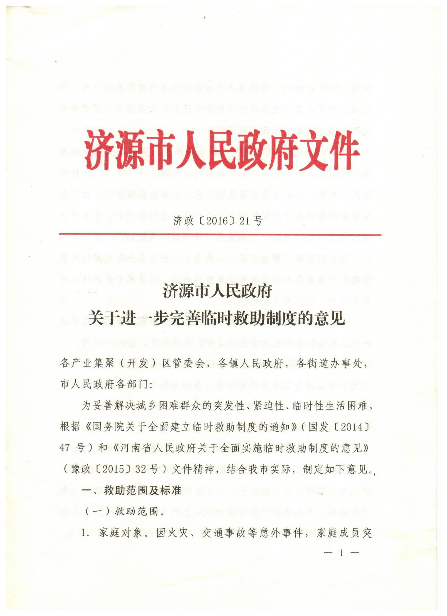

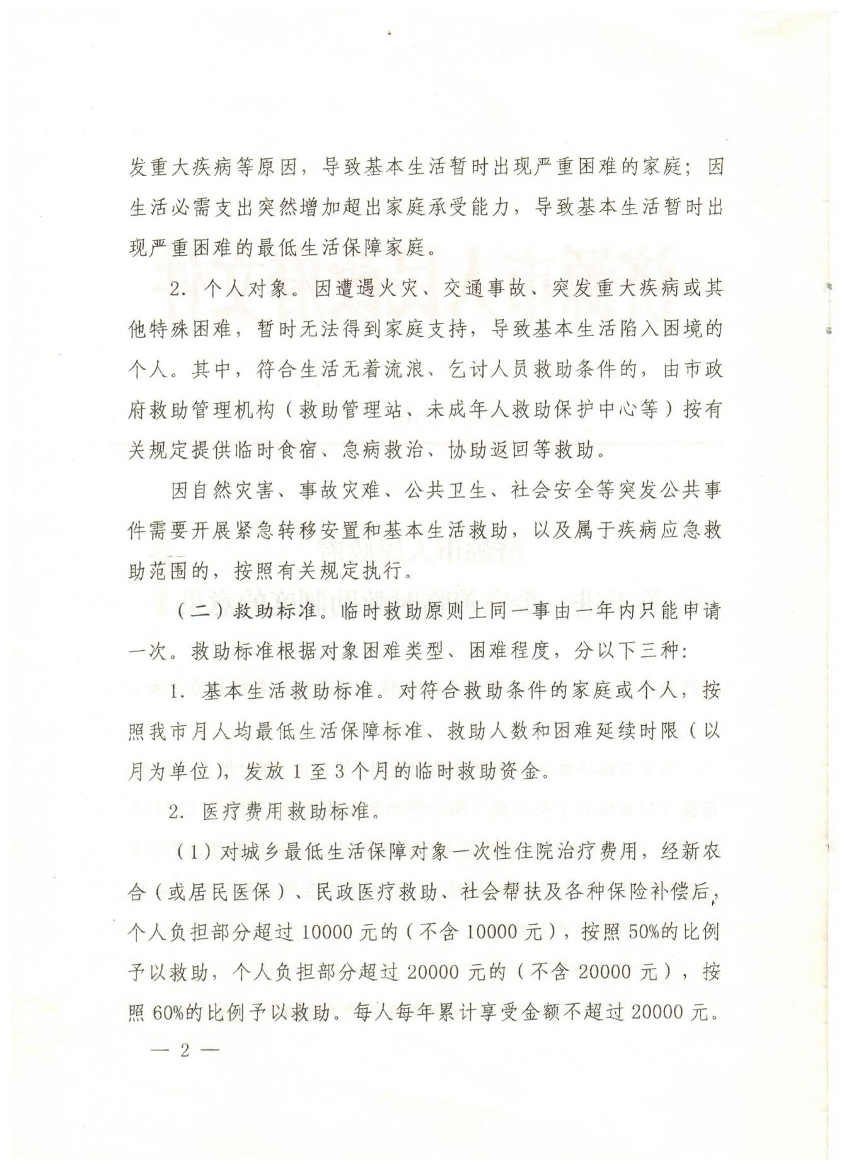

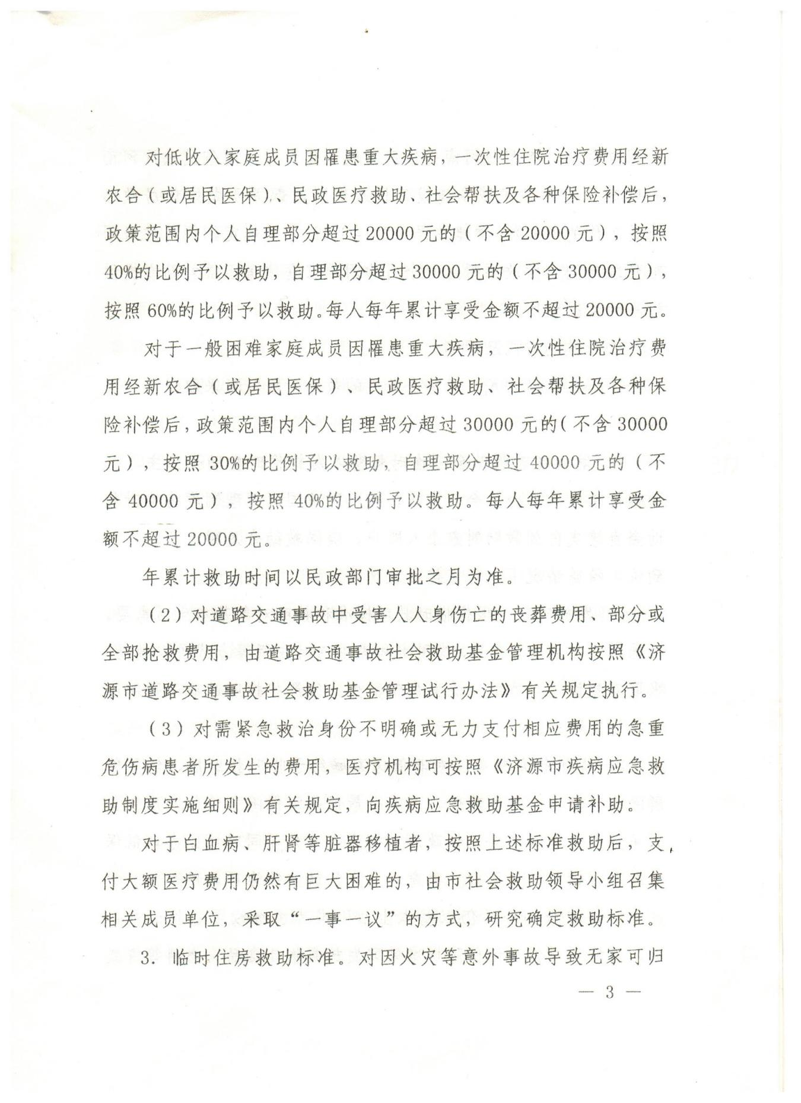

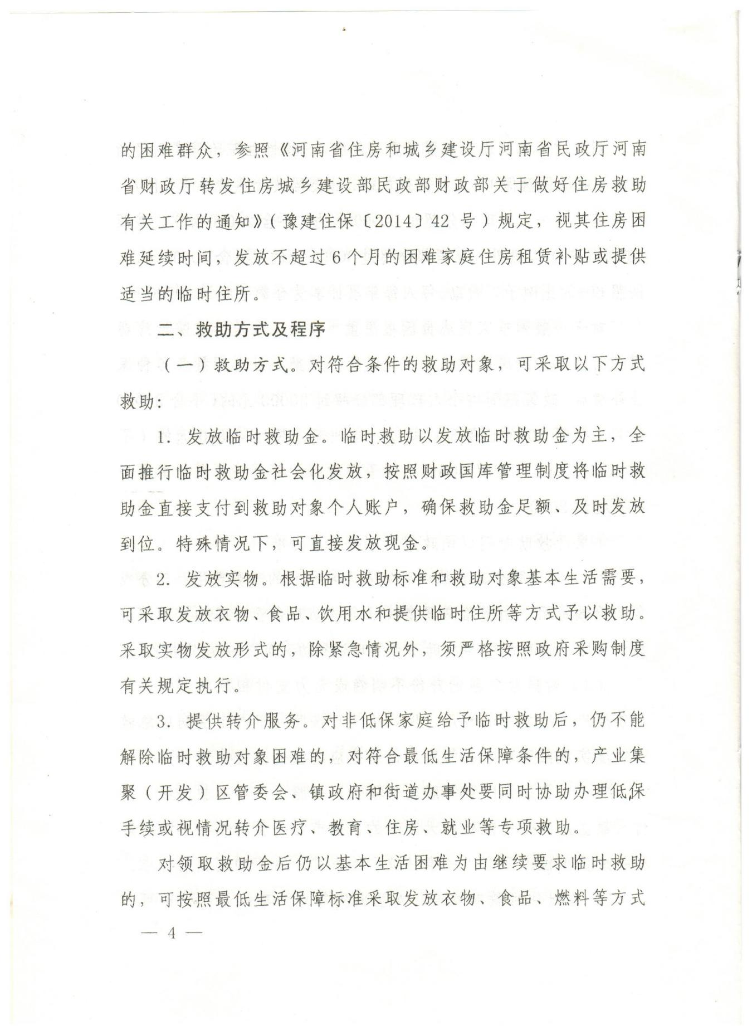

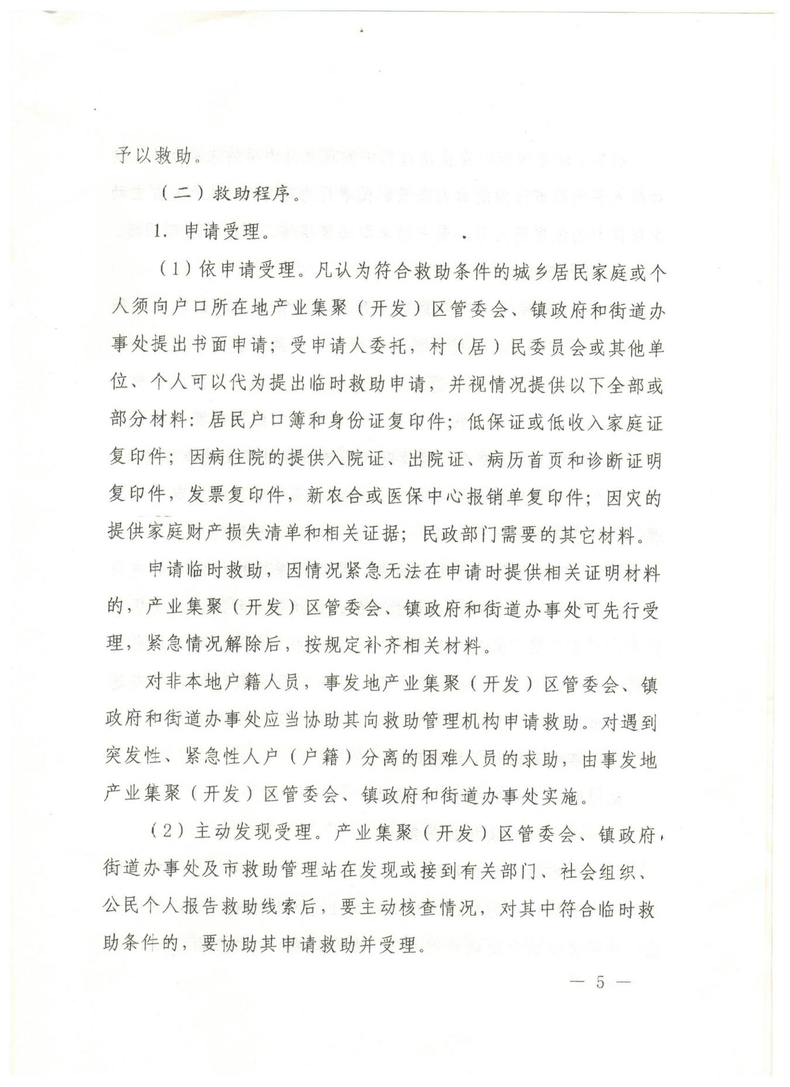

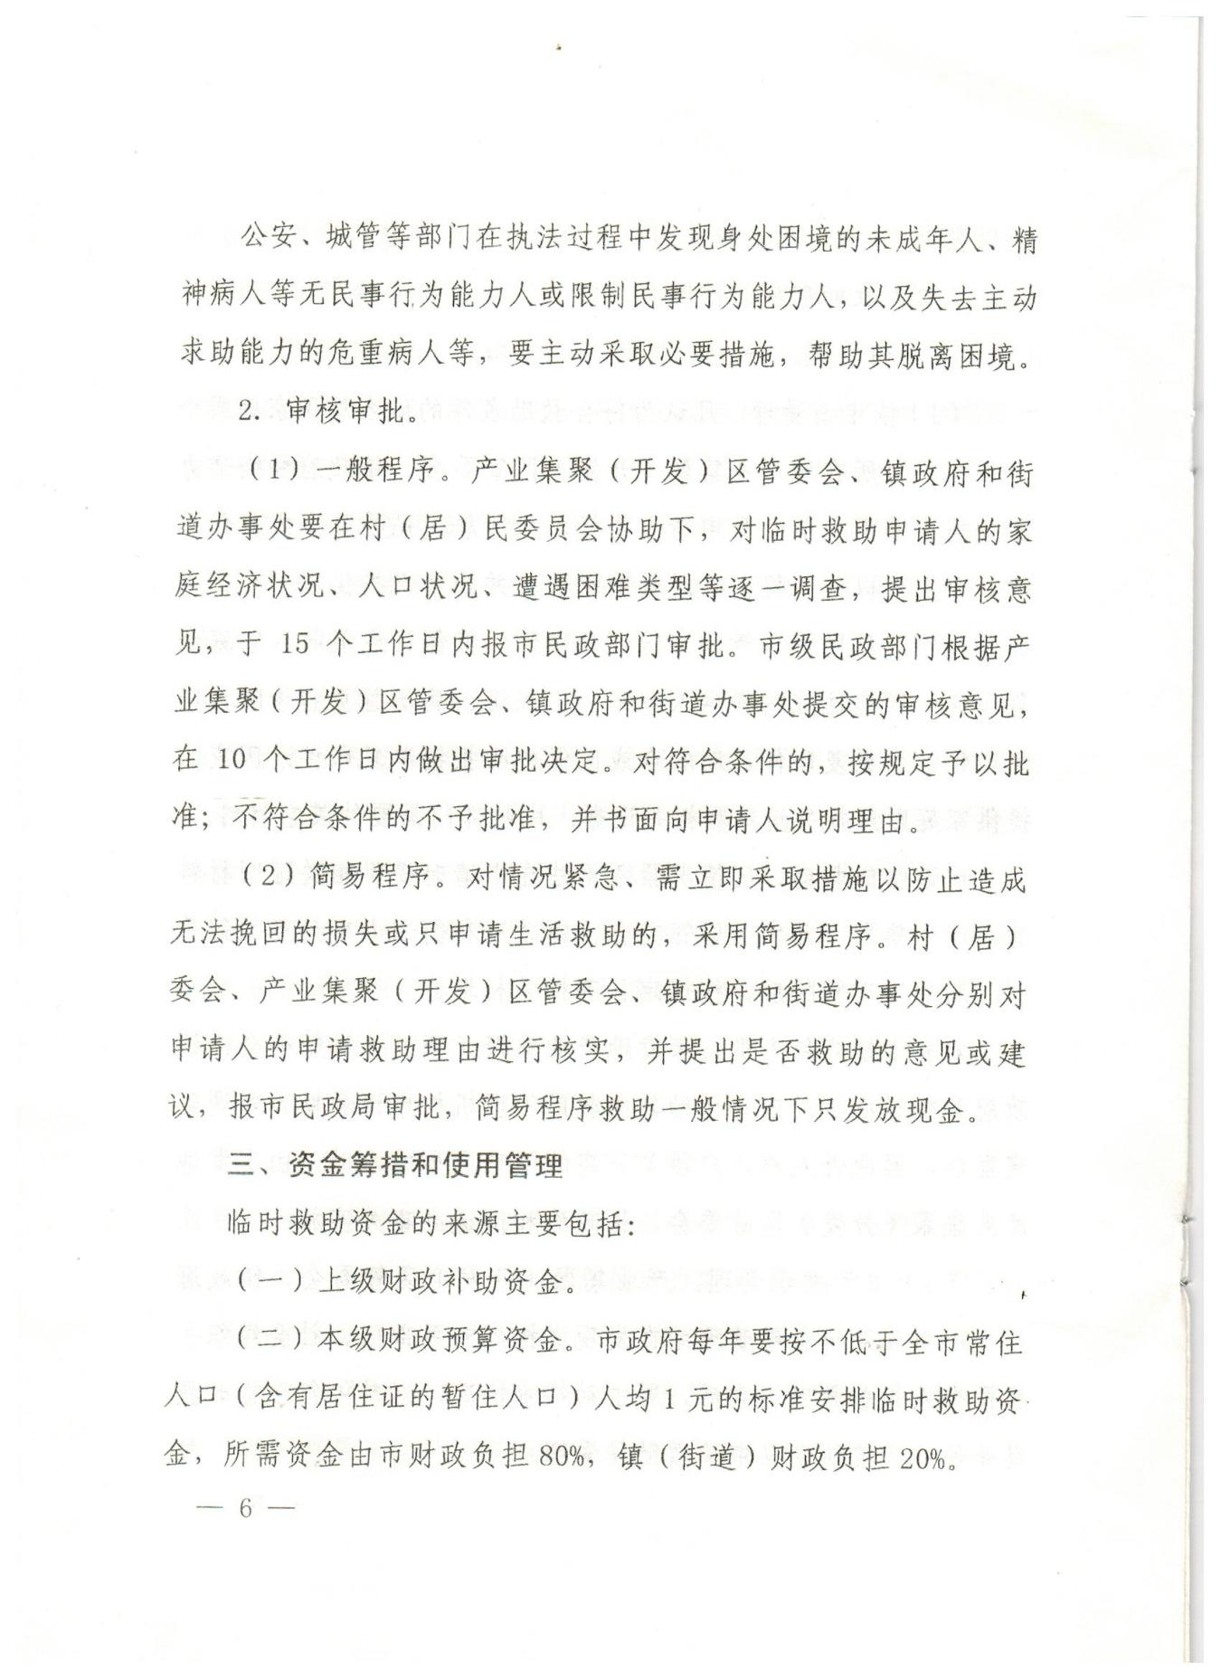

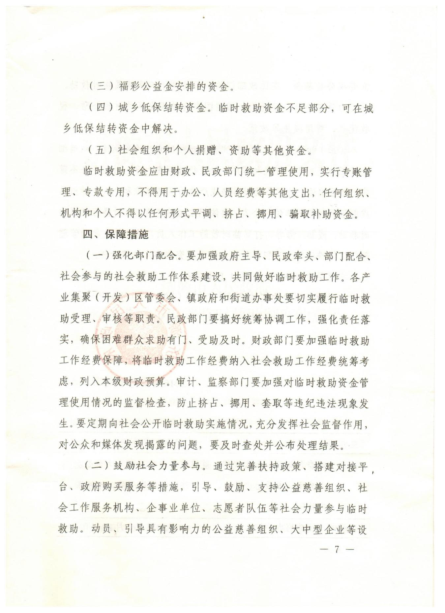

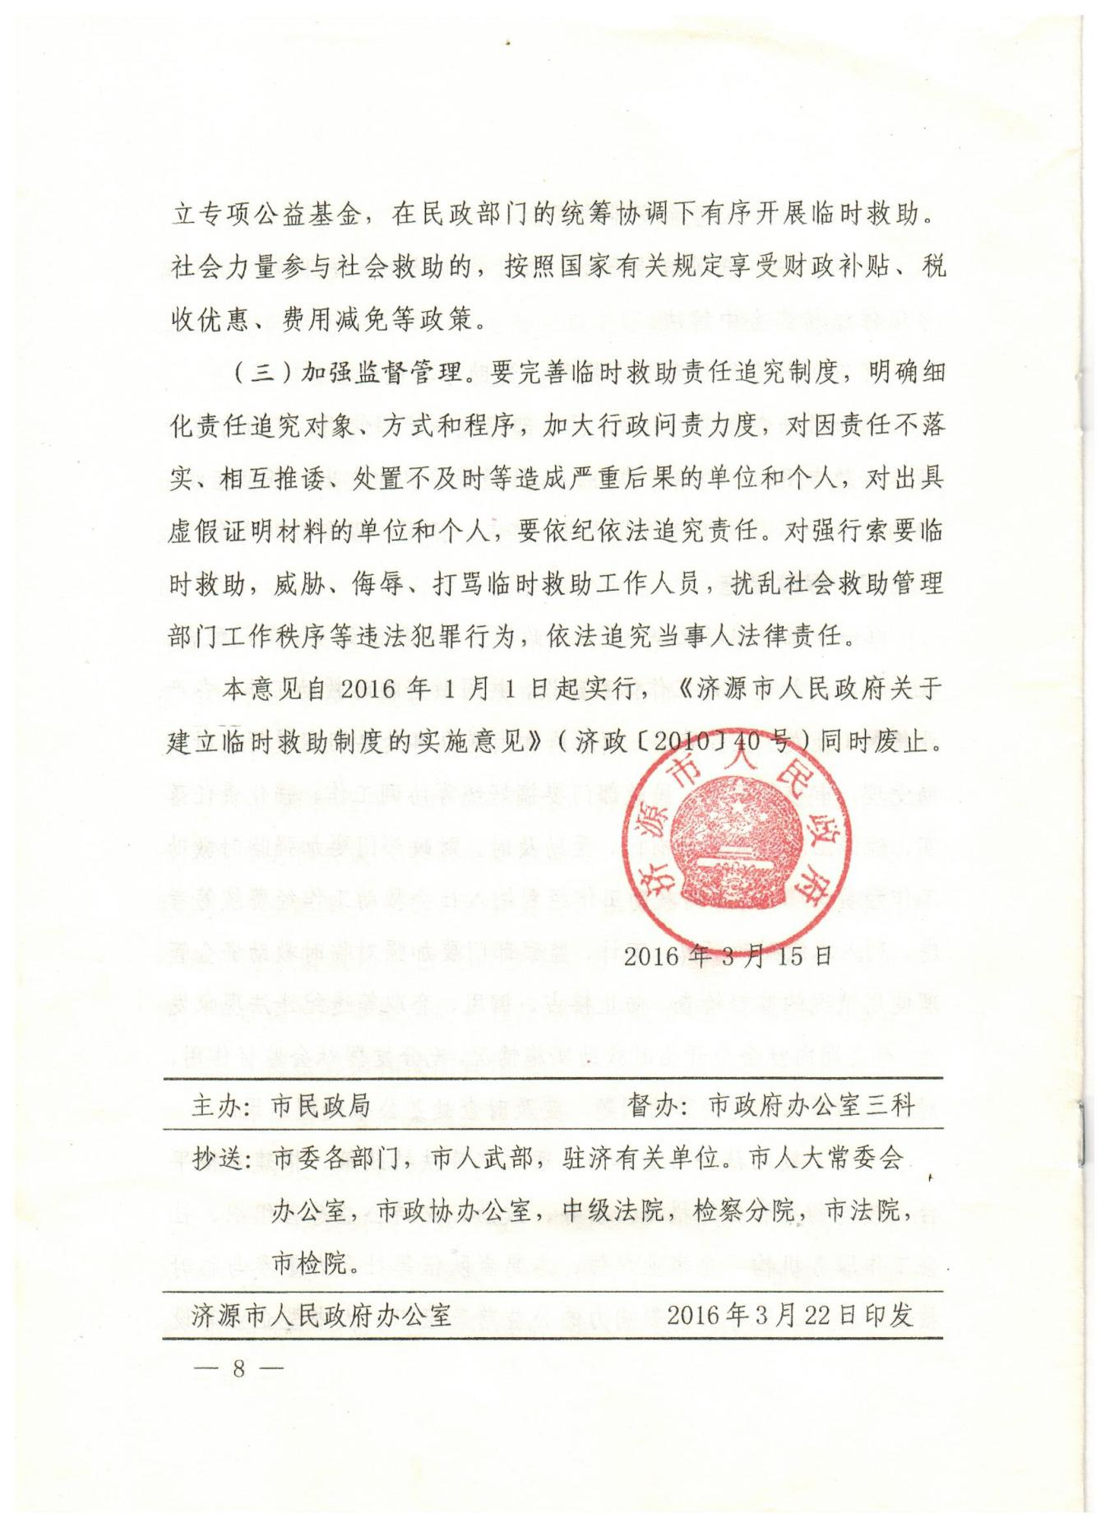

济源市人民政府

关于印发济源市困难残疾人生活补贴和重度残疾人护理补贴及贫困家庭在校残疾学生

和贫困重度残疾人子女就学补助

实施办法的通知

各产业集聚（开发）区管委会，各镇人民政府，各街道办事处，市人民政府各部门：
《济源市困难残疾人生活补贴和重度残疾人护理补贴及贫困家庭在校残疾学生和贫困重度残疾人子女就学补助实施办法》已经市政府同意，现印发给你们，请结合实际，认真贯彻落实。

2016年12月8日

济源市困难残疾人生活补贴和重度残疾人
护理补贴及贫困家庭在校残疾学生和贫困
重度残疾人子女就学补助实施办法

为解决困难残疾人生活和重度残疾人长期照护问题，切实保障残疾人生存发展权益，受教育程度稳步提高，根据《国务院关于全国建立困难残疾人生活补贴和重度残疾人护理补贴制度的意见》（国发〔2015〕52号）、《河南省人民政府关于印发河南省困难残疾人生活补贴和重度残疾人护理补贴实施办法的通知》（豫政〔2016〕60号）和《济源市人民政府关于加快推进残疾人小康进程的实施意见》（济政〔2016〕37号）精神，结合我市实际，制定济源市困难残疾人生活补贴和重度残疾人护理补贴及贫困家庭在校残疾学生和贫困重度残疾人子女就学补助（以下统称残疾人三项补贴）实施办法。
一、总体要求
（一）指导思想。深入贯彻党的十八大和十八届二中、三中、四中、五中、六中全会精神，以协调推进“四个全面”战略布局为统领，以加快推进残疾人小康进程为目标，以残疾人需求为导向，逐步完善残疾人社会保障体系。
（二）基本原则。
1、坚持需求导向，待遇适度。从残疾人最直接、最现实、最迫切的需求入手，着力解决残疾人因残疾产生的额外生活支出和长期照护支出困难。立足经济社会发展状况，科学合理确保保障标准，逐步提高保障水平。
2、坚持制度衔接，全面覆盖。注重与社会救助、社会保险、公益慈善有效衔接，做到应补尽补，确保残疾人三项补贴制度覆盖所有符合条件的残疾人。
3、坚持公开公正，规范有序。建立完善标准统一、便民利民的申请、审核、补贴发放机制，做到阳光透明、客观公正。加强政策评估和绩效考核，不断提高制度运行效率。
4、坚持资源统筹，责任共担。积极发挥家庭、社会、政府作用，形成家庭善尽义务、社会积极扶助、政府兜底保障的责任共担格局。
二、主要内容
（一）补贴对象。
1、困难残疾人生活补贴发放对象应具备以下条件：
具有本市户籍，持有第二代《中华人民共和国残疾人证》的最低生活保障家庭中的残疾人，主要补助残疾人因残疾产生的额外生活支出。
2.重度残疾人护理补贴发放对象应具备以下条件：
具有本市户籍，持有第二代《中华人民共和国残疾人证》，残疾等级被评定为一级、二级重度残疾人。
3、贫困家庭在校残疾学生和贫困重度残疾人子女就学补助发放对象应具备以下条件：
具有本市户籍，持有第二代《中华人民共和国残疾人证》的最低生活保障家庭中的残疾学生和贫困重度残疾人子女，范围是小学至高中阶段。
对符合贫困家庭在校残疾学生，又符合贫困重度残疾人子女就学补助的只享受其中一项。
（二）补贴标准。残疾人三项补贴标准为每人每月60元，并根据经济社会发展水平、残疾人生活保障要求统筹确定和适时调整。
（三）补贴形式。残疾人三项补贴采取现金形式按月发放。可根据实际情况详细划分重度残疾人护理补贴类别和标准，也可采取凭据报销或政府购买服务形式发放重度残疾人护理补贴。
（四）政策衔接。符合条件的残疾人可同时申领困难残疾人生活补贴和重度残疾人护理补贴。既符合困难残疾人生活补贴和重度残疾人护理补贴条件，又符合老年、因公致残、离休等福利性生活补贴（津贴）、护理补贴（津贴）条件的残疾人，可择高申领其中一类生活补贴（津贴）、护理补贴（津贴）。享受孤儿基本生活保障政策的残疾儿童不再享受困难残疾人生活补贴，可享受重度残疾人护理补贴。残疾人三项补贴不计入城乡最低生活保障家庭的收入。领取工伤保险生活护理费、纳入特困人员供养保障范围的残疾人不再享受残疾人三项补贴。
三、申领程序和管理办法
（一）自愿申请。由残疾人本人或代理人直接向户籍所在地的产业集聚（开发）区管委会、镇人民政府（街道办事处）直接提交书面申请及其相关材料。也可委托社区、村（居）委会代其向产业集聚（开发）区管委会、镇人民政府（街道办事处）提交申请及相关材料。
1、申请书。应涵盖个人及家庭的基本情况和申请理由；
2、如实填写济源市《困难残疾人生活补贴申请表》、《重度残疾人护理补贴申请表》、《贫困家庭在校残疾学生就学补助申请表》和《贫困重度残疾人子女就学补助申请表》（一式三份，以下简称《申请表》）；
3、申请三项补贴需要提供本人的户口簿、身份证、《第二代中华人民共和国残疾人证》、最低生活保障证或其他享受最低生活保障的有效证明等证件的原件和复印件、本人在农村商业银行的个人结算账户复印件；
4、由代理人代为办理的，要提交代理人的身份证和复印件；
（二）逐级审核。
1、产业集聚（开发）区管委会、镇人民政府（街道办事处）要依托“一门受理、协同办理”机制，通过社会救助服务窗口受理残疾人三项补贴申请，并在收到申报材料10个工作日内完成初审。对初审合格的材料，相关负责人在申请表上签署意见，并将申请材料报市残联审核；对初审不合格的材料，要书面一次性通知申请人并告知原因。
2、残联复核。市残联收到初审材料后要及时复核，确保各项信息准确无误。对复核合格的材料，市残联要自收到材料之日起10个工作日内在申请表上签署意见，并将申请材料转送市民政部门；对复核不合格的材料，市残联要自收到材料之日起10个工作日内书面通知乡产业集聚（开发）区管委会、镇人民政府（街道办事处）并告知原因，产业集聚（开发）区管委会、镇人民政府（街道办事处）要及时将原因告知申请人。
3、审定。民政部门负责困难残疾人生活补贴和重度残疾人护理补贴的审定。残联负责贫困家庭在校残疾学生和贫困重度残疾人子女就学补助的审定。
市民政部门要在收到复核申报材料后10个工作日内通过低保信息系统进行审定，对审定合格的材料，在申请表上签署意见；对审定不合格的材料，书面通知市残联并告知原因。对审定合格的，由民政部门会同残联制定补贴资金使用方案报市财政局申请拨付资金。
（三）定期公示。产业集聚（开发）区管委会、镇人民政府（街道办事处）残联组织要按照权力清单制度要求，向社会公开残疾人三项补贴申领须知、制式申请材料、办理流程图等，每年第三季在相关村民（居民）委员会所在地公示享受残疾人三项补贴的对象信息，接受社会监督。公示内容主要包括补贴对象姓名、补贴类型、补贴金额等，公示内容要保护残疾人隐私，不得公示与残疾人补贴审核无关的信息。公示期不少于5个工作日，对公示期间有异议的补贴对象要及时进行调查审核。
（四）补贴发放。对补贴资格审定合格的残疾人，自向户籍所在地产业集聚（开发）区管委会、镇人民政府（街道办事处）递交申请的当月起计发残疾人三项补贴资金，采取社会化形式按月发放到银行账户。民政部门要会同残联于每月20日前将下月残疾人三项补贴资金使用方案送市财政局审核。市财政局要自收到残疾人三项补贴资金使用方案之日起7个工作日内将补贴资金拨付到代发金融机构，代发金融机构在每月10日前将当月补贴资金转入补贴对象账户，并注明“困难残疾人生活补贴”“重度残疾人护理补贴”、“困难残疾学生就学补助”、“贫困重度残疾人子女就学补助”。
（五）定期复核。产业集聚（开发）区管委会、镇人民政府（街道办事处）负责本辖区内残疾人三项补贴的动态管理，采取残疾人主动申报和民政部门、残联定期抽查相结合的方式，建立残疾人三项补贴定期复核和随机抽查制度，实行残疾人三项补贴应补尽补、应退则退动态管理，防止重、漏、错现象发生。定期复核和随机抽查内容包括申请人资格条件是否发生变化、补贴是否及时足额发放到位等。有下列情况的，停止发放残疾人三项补贴：
1、残疾人死亡；
2、残疾人户籍迁出本市；
3、申请材料弄虚作假；
4、其他不符合发放条件的。
被认定不符合领取条件的申请人，或被停发残疾人三项补贴的领取人，可在收到书面通知后15 日内向民政部门提出复核申请。民政部门和残联要自受理符合申请之日起15个工作日内将复核意见送达申请人。对经复核符合领取条件的申请人，要按规定发放补贴，对停发的补贴予以补发。
四、资金来源
困难残疾人生活补贴所需资金由省、市财政分担。重度残疾人护理补贴、贫困家庭在校残疾学生和贫困重度残疾人子女就学补助所需资金由市财政负担，省财政根据财力状况予以适当补助。市财政可统筹本级财力、残疾人就业保障金、上级补助等用于残疾人三项补贴的发放。
五、保障措施
各部门要充分认识全面建立残疾人三项补贴制度的重要性，将其作为保障和改善民生的重要任务，完善政府领导、民政牵头、残联配合、部门协作、社会参与的工作机制。
（一）严格发放程序，做到规范管理。民政部门和残联要履行主管部门职责，做好补贴资格审定、补贴发放、监督管理等工作，严格资金发放程序，将残疾人三项补贴资金采取社会化形式按月发放到补贴对象的银行账户，推进残疾人三项补贴制度与相关社会福利、社会救助、社会保险制度有机衔接；适时了解残疾人三项补贴资金发放与使用情况。
（二）严格认定标准，认真澄清底数。残联要充分发挥“代表、服务、管理”职能作用，及时掌握残疾人需求，为申请残疾人三项补贴的残疾人提供帮助；按照残疾人评定的标准和程序，严格残疾人证发放管理，依据国家残疾分类和分级标准，扎实做好持残疾人证的困难残疾人和重度残疾人认定工作，为补贴发放提供准确可靠的依据。教育部门要做好贫困家庭在校残疾学生和贫困重度残疾人子女就学情况的排查登记；卫生部门要严格按照国家制定的残疾标准做好残疾等级鉴定，坚决杜绝人情鉴定、关系鉴定、主观鉴定等现象发生。
（三）落实分级负担要求，保证经费支出。财政部门要加强资金保障和监管，落实分级负担要求，及时足额拨付补贴资金及工作经费，确保残疾人三项补贴制度顺利实施。
（四）加强信息化建设，严格信息管理。民政部门和残联要利用现有工作网络信息平台，建立完善省、市、镇办三级补贴对象基础信息数据库。在申请人主动申报的基础上，建立政府部门之间的信息共享比对机制，对是否具备资格，特别是涉及政策衔接的补贴对象要进行身份核实。民政部门和残联负责基础信息数据的日常管理、更新并及时逐级上报至省民政厅和省残联。要加强补贴对象的档案管理，实行市镇两级档案管理，做到一人一档。
六、监督管理
市政府要将残疾人三项补贴工作纳入年度考核内容，重点督查落实情况。财政、审计、监察部门要加强对残疾人三项补贴资金使用管理的监督检查，防止出现挤占、挪用、套取等违法违规现象。对骗取、截留、挤占、挪用、盗取补贴资金的单位或人员，要按有关规定依法严肃追究责任；构成犯罪的，要移交司法机关依法追究刑事责任。民政部门要会同残联定期开展残疾人三项补贴工作绩效评估，及时处理残疾人及其他群众的投诉、建议，不断完善相关政策措施，切实维护残疾人合法权益。在残疾人三次补贴申领发放工作中，对出现延误上报信息、未能足额及时发放补贴资金等情况，要通报批评。
七、政策宣传
各单位要及时组织学习培训，全面掌握残疾人三项补贴制度的精神和内容，正确组织开展残疾人三项补贴工作。要充分利用多种媒介宣传残疾人三项补贴制度，营造良好舆论氛围，引导全社会更加关心、关爱残疾人。要充分考虑残疾人获取信息的特殊要求和实际困难，采用灵活多样形式进行宣传解读，确保残疾人及其家属知晓残疾人三项补贴制度内容，了解基本申领程序和要求。要及时做好残疾人三项补贴政策解释工作，协助残疾人便捷办理相关手续。
本实施办法自2016年1月1日起执行。

附件：1.济源市困难残疾人生活补贴申请表
2.济源市重度残疾人护理补贴申请表
3.济源市贫困家庭在校残疾学生就学补助申请表
4.济源市贫困重度残疾人子女就学补助申请表
5.济源市终止残疾人补贴审批表
6.济源市残疾人补贴定期复核表

附件1
济源市困难残疾人生活补贴申请表
编号： 年 月 日
姓 名 |  | 性别 |  |  | 民族 |  |  |  |  | 一寸照片  粘贴处
身份证号 |  |  |  |  | 残疾类别
残疾证号 |  |  |  |  | 残疾等级
低保证号 |  |  |  |  | 联系方式
低保证发证时间 |  |  |  |  | 残疾证发证时间
家庭住址 |  |  |  |  |  |  |  | 补贴金额
代理人姓名 |  | 与残疾人关系 |  |  |  |  | 身份证号
享受其他  补贴政策  情 况 | 1、老年□ 2、因公致残□ 3、离休□ 4、孤儿基本生活保障□  5、工伤保险□ 6、特困人员供养保障□  （如享受则在本项后面的□内打√） 申请人(或代理人)签字：
残疾证复印件粘贴处 |  |  |  |  |  | 低保证或享受低保其他  有效证明复印件粘贴处

经办人签字： 村（居、社区委员会公章）

负责人签字： 年 月 日

残联负责人签字： 镇政府（街道办事处公章）

负责人签字： 年 月 日
残疾证审核人签字： 市残联公章

负责人签字： 年 月 日

经办人签字： 市民政局公章

负责人签字： 年 月 日

注：1、本表与相关材料一并提交审核。
2、本表一式三份，乡镇政府（街道办事处）、市残联、市民政局各存一份。
3、非残疾人本人申请，应在本表中填写代理人情况。
附件2
济源市重度残疾人护理补贴申请表
编 号： 年 月 日
姓 名 |  | 性别 |  |  | 民族 |  |  |  |  | 一寸照片  粘贴处
身份证号 |  |  |  |  | 残疾类别
残疾证号 |  |  |  |  | 残疾等级
低保证号 |  |  |  |  | 联系方式
低保证发证时间 |  |  |  |  | 残疾证发证时间
家庭住址 |  |  |  |  |  |  |  | 补贴金额
代理人姓名 |  | 与残疾人关系 |  |  |  |  | 身份证号
享受其他  补贴政策  情 况 | 1、老年□ 2、因公致残□ 3、离休□ 4、孤儿基本生活保障□  5、工伤保险□ 6、特困人员供养保障□  （如享受则在本项后面的□内打√） 申请人(或代理人)签字：
残疾证复印件粘贴处 |  |  |  |  |  | 低保证或享受低保其他  有效证明复印件粘贴处

经办人签字： 村（居、社区委员会公章）

负责人签字： 年 月 日

残联负责人签字： 镇政府（街道办事处公章）

负责人签字： 年 月 日

残疾证审核人签字： 市残联公章

负责人签字： 年 月 日

经办人签字： 市民政局公章

负责人签字： 年 月 日

注：1、本表与相关材料一并提交审核。
2、本表一式三份，乡镇政府（街道办事处）、市残联、市民政局各存一份。
3、非残疾人本人申请，应在本表中填写代理人情况
附件3
贫困家庭在校残疾学生就学补助申请表
编 号： 年 月 日
姓 名 |  |  | 性别 |  |  | 民族 |  |  |  |  | 一寸照片  粘贴处
身份证号 |  |  |  |  |  | 残疾类别
残疾证号 |  |  |  |  |  | 残疾等级
低保证号 |  |  |  |  |  | 就读学校
低保证发证时间 |  |  | 残疾证发证时间 |  |  |  |  |  | 补助金额
家庭住址 |  |  |  |  |  |  |  | 联系方式
代理人姓名 |  |  | 与残疾人关系 |  |  |  |  | 身份证号
享受其他  补贴政策  情 况 | 1、老年□ 2、因公致残□ 3、离休□ 4、孤儿基本生活保障□  5、工伤保险□ 6、特困人员供养保障□  （如享受则在本项后面的□内打√） 申请人(或代理人)签字：
残疾证复印件粘贴处 |  |  |  |  |  |  | 低保证或享受低保其他  有效证明复印件粘贴处

经办人签字： 所在学校公章

负责人签字： 年 月 日

经办人签字： 村（居、社区委员会公章）

负责人签字： 年 月 日

残联负责人签字： 镇政府（街道办事处公章）

负责人签字： 年 月 日

经办人签字： 市残联公章

负责人签字： 年 月 日

注：1、本表与相关材料一并提交审核。
2、本表一式二份，乡镇政府（街道办事处）、市残联各存一份。
3、非残疾人本人申请，应在本表中填写代理人情况。
附件4
贫困重度残疾人子女就学补助申请表
编 号： 年 月 日
姓 名 |  |  | 性别 |  |  |  | 民族 |  |  |  |  |  |  |  | 一寸照片  粘贴处
身份证号 |  |  |  |  |  |  | 就读学校
父（母）  残疾证号 |  |  |  |  |  |  | 残疾类别
 |  |  |  |  |  |  | 残疾等级
低保证号 |  |  |  |  |  |  | 联系方式
低保证发证时间 |  |  |  |  | 残疾证发证时间 |  |  |  |  |  |  |  | 补助金额
家庭住址
代理人姓名 |  |  |  | 与残疾人关系 |  |  |  |  |  |  | 身份证号
享受其他补贴政策情况 | 1、老年□ 2、因公致残□ 3、离休□ 4、孤儿基本生活保障□  5、工伤保险□ 6、特困人员供养保障□  （如享受则在本项后面的□内打√） 申请人(或代理人)签字：
残疾证复印件粘贴处 |  |  |  |  |  |  |  |  |  | 低保证或享受低保其他  有效证明复印件粘贴处

经办人签字： 所在学校公章

负责人签字： 年 月 日

经办人签字： 村（居、社区委员会公章）

负责人签字： 年 月 日

残联负责人签字： 镇政府（街道办事处公章）

负责人签字： 年 月 日
经办人签字： 市残联公章

负责人签字： 年 月 日

注：1、本表与相关材料一并提交审核。
2、本表一式二份，乡镇政府（街道办事处）、市残联各存一份。
3、非残疾人本人申请，应在本表中填写代理人情况。
附件5
济源市终止残疾人补贴审批表
编 号：
残疾人  情况 | 姓 名 |  |  | 性 别 |  |  |  | 民 族
 | 出生年月 |  |  | 身体状况 |  |  |  | 残疾人  补贴类别 | 生活补贴□  护理补贴□
 | 身份证号
 | 残疾证号
 | 低保证号 |  |  |  |  |  |  | 残疾等级
 | 家庭住址 |  |  |  |  |  |  | 联系方式
 | 代理人姓名 |  | 与残疾人关系 |  |  |  | 身份证号
终止
救助
理由
镇级  审核  意见 | （公 章）  经办人： 负责人： 年 月 日
市残联  审核  意见 | （公 章）  残疾证审核人： 负责人： 年 月 日
民政局  审批  意见 | （公 章）  审批人： 负责人： 年 月 日
备 注

附件6
济源市残疾人补贴定期复核表
编 号：
残疾人  情况 | 姓 名 |  |  | 性 别 |  |  |  | 民 族
 | 出生年月 |  |  | 身体状况 |  |  |  | 残疾人  补贴类别 | 生活补贴□  护理补贴□
 | 身份证号 |  |  |  |  | 低保证号
 | 残疾证号
 | 是否符合补贴条件 |  |  | 是□ 否□ |  |  |  | 残疾等级
 | 家庭住址 |  |  |  |  |  |  | 联系方式
 | 代理人姓名 |  | 与残疾人关系 |  |  |  | 身份证号
村级  审查  意见 | （公 章）  经办人： 负责人： 年 月 日
镇级  审核  意见 | （公 章）  经办人： 负责人： 年 月 日
市残联  审核  意见 | （公 章）  残疾证审核人： 负责人： 年 月 日
民政局  审批  意见 | （公 章）  审批人： 负责人： 年 月 日
备 注

济源市人民政府办公室

转发市民政局等部门关于进一步完善医疗救助制度全面开展困难群众重特大疾病

医疗救助工作实施意见的通知

各产业集聚（开发）区管委会，各镇人民政府，各街道办事处，市人民政府各部门：
市民政局等单位制定的《关于进一步完善医疗救助制度全面开展困难群众重特大疾病医疗救助工作实施意见》已经市政府同意，现转发给你们，请认真贯彻落实。

2016年9月1日

关于进一步完善医疗救助制度全面开展
困难群众重特大疾病医疗救助工作的实施意见

为全面落实《社会救助暂行办法》（国务院第649号令）、《国务院办公厅转发民政部等部门关于进一步完善医疗救助制度全面开展重特大疾病医疗救助工作意见的通知 》（国办发〔2015〕30号）、《河南省人民政府关于印发河南省社会救助实施办法的通知》（豫政〔2014〕92号）、《河南省人民政府办公厅转发省民政厅等部门关于进一步完善医疗救助制度全面开展困难群众重特大疾病医疗救助工作的实施意见的通知》（豫政办〔2015〕154号）有关规定，加固医疗保障底线，织密基本民生安全网，现就进一步完善医疗救助制度、加快推进重大疾病医疗救助工作提出如下意见：
一、总体要求
（一）指导思想。深入贯彻党的十八大和十八届二中、三中、四中、五中全会精神，以健全社会救助体系、保障困难群众基本医疗权益为目标，进一步健全工作机制，完善政策措施，强化规范管理，加强统筹衔接，不断提高医疗救助管理服务水平，最大限度减轻困难群众医疗支出负担。
（二）基本原则。
托住底线。按照救助对象医疗费用、家庭困难程度和负担能力等因素，科学合理制定救助方案，确保其获得必需的基本医疗卫生服务；救助水平与经济社会发展水平相适应。
统筹衔接。推进医疗救助制度城乡统筹发展，加强与基本医疗保险、城乡居民大病保险、疾病应急救助及各类补充医疗保险、商业保险等制度的有效衔接，形成制度合力。加强与慈善事业有序衔接，实现政府救助与社会力量参与的高效联动和良性互动。
公开公正。公开救助政策、工作程序、救助对象以及实施情况，主动接受群众和社会监督，确保过程公开透明、结果公平公正。
高效便捷。优化救助流程，简化结算程序，加快信息化建设，增强救助时效，发挥救急难功能，使困难群众及时得到有效救助。
（三）目标任务。全面开展重特大疾病医疗救助工作，进一步细化实化政策措施，实现医疗救助制度科学规范、运行有效，与相关社会救助、医疗保障政策相配套，保障城乡居民基本医疗权益。
二、救助范围
（一）持有效的《济源市居民最低生活保障金领取证》及《济源市居民医疗救助证》的低保对象；
（二）持有效的《济源市农村五保供养证》及《济源市居民医疗救助证》的特困供养对象；
（三）持有效的《儿童福利证》的散居孤儿和困境儿童；
困境儿童是指因为自身、家庭或社会原因，造成学习和生活处于困难境地的儿童，包括孤儿、弃婴、流浪乞讨儿童、残疾儿童、受艾滋病影响儿童、贫困家庭（包括父母重病或重残）儿童、事实无人抚养儿童（如服刑人员未成年子女、监护缺失儿童）等。
（四）低收入家庭成员、重大疾病患者、因病致贫家庭和建档立卡贫困家庭。重大疾病是指单次住院合规自付医疗费用达到新农合或城镇居民医疗保险大病保险补偿政策的疾病。因病致贫家庭是指因医疗费用支出较大，超过家庭负担能力，使基本生活受到严重影响的家庭，由市民政部门根据家庭年收入、家庭财产和医疗费用支出等因素综合研究确定。
三、救助内容及标准
（一）资助参保参合标准
低保对象、散居孤儿自愿选择参加新农合或城镇居民医保，对其个人缴费部分给予每人90元的定额资助，以后根据医疗救助基金的结余情况适时进行调整。特困供养对象参加新农合的个人缴费部分给予全额资助。
（二）住院救助标准
1、特困供养人员住院的产生费用在新型农村合作医疗核定的报销范围内报销后，属于报销范围内剩余部分全额救助。未列入《济源市新型农村合作医疗报销基本药物目录》和《河南省新型农村合作医疗基本诊疗项目和医疗服务设施范围目录》范围内的药物及诊疗项目产生的费用，按照谁主张谁负责原则处理。
2、重特大疾病救助标准
低保对象、困境儿童因患重特大疾病，单次住院费用在新型农村合作医疗或城镇居民医疗保险大病保险报销后，合规自付医疗费用剩余部分在20000元以上的，救助比例为80%。花费达不到重特大疾病标准的按普通疾病救助标准救助。
低收入家庭成员、重大疾病患者、因病致贫家庭和建档立卡贫困家庭，单次住院费用在新型农村合作医疗或城镇居民医疗保险大病保险报销后，合规自付医疗费用剩余部分在20000元以上的，救助比例为60%。花费达不到重特大疾病标准的按普通疾病救助标准救助。
3、普通疾病救助标准
低保对象、困境儿童因病住院，在新型农村合作医疗或城镇居民医疗保险核定的报销范围内报销后，剩余合规自付部分在市外医院住院就诊救助比例为60%、在市内医院住院就诊救助比例为70%。
低收入家庭成员在新型农村合作医疗或城镇居民医疗保险核定的报销范围内报销后，剩余合规自付部分在市外医院住院就诊救助比例为40%，在市内医院住院就诊救助比例为50%。
（三）门诊救助标准
门诊救助重点针对因患慢性病需要长期服药或者患重特大疾病需要长期门诊治疗，导致自负费用较高的医疗救助对象。卫生计生部门已经明确诊疗路径、能够通过门诊治疗的病种，可采取单病种付费等方式开展门诊救助。
1、救助病种。门诊救助病种包括：终末期肾病（采用门诊血液透析或腹膜透析方法治疗）、血友病（采取凝血因子治疗）、慢性粒细胞性白血病（采用门诊酪氨酸激酶抑制剂治疗）、Ⅰ型糖尿病（门诊胰岛素治疗）、耐多药肺结核（门诊抗结核药治疗）、再生障碍性贫血（门诊药物治疗）、恶性肿瘤门诊放化疗、器官移植术后抗排异治疗、重性精神病人药物维持治疗。
2、救助比例。门诊救助比例为门诊费用的10%。
3、特困供养对象到定点医院进行门诊治疗，凭《济源市农村五保供养证》及《济源市居民医疗救助证》享受门诊救助，每人每月救助费用标准不超过100元。
对于因打架斗殴、吸食毒品、酗酒、赌博、自残等引发伤害和由第三方承担赔偿责任的治疗费用不予医疗救助。
每人每年住院和门诊的救助费用年度最高限额合并累计为25000元。
四、救助程序
（一）资助参合参保程序。财政部门按照民政部门提供的特困供养人员名单及资助金额，直接拨付到基本医疗保险（城镇居民基本医疗保险和新型农村合作医疗）基金账户；在每年10月1日前，民政部门按照最低生活保障资金社会化发放程序，将定额资助参保参合资金拨付到最低生活保障对象个人账户（以当年10月份享受低保名单为准）；在每年12月31日前，人力资源社会保障、卫生计生部门全额收取最低生活保障对象参保参合个人负担费用。
（二）住院救助程序
1、低保对象、困境儿童及特困供养人员到本市定点医疗机构住院就诊时，应向医疗机构说明身份，出示相应证件。接诊医疗机构应在医疗救助同步结算平台进行网上核验，核验通过的低保对象、困境儿童及特困供养人员出院结算时，只需要支付个人应当承担的医疗费用即可。
2、手工结算。低保对象、困境儿童、特困供养人员、重大疾病患者跨省、市治疗，或未能实行同步结算，医疗费用由患者家庭先行支付的，凭入院证、出院证、诊断证明书、病历、发票、身份证、低保证（五保证）及医疗救助证等材料到辖区民政所申请医疗救助，审核通过后，民政所定期向市民政部门报送救助申请和相关资料，市级民政部门审批通过后发放医疗救助资金。
（三）农村儿童重大疾病与城市儿童重大疾病救助程序按本意见规定执行。以前下发的有关医疗救助政策与本意见不一致的，按本意见执行。
五、资金筹措及管理
（一）资金筹措。居民医疗救助基金的筹措主要通过上级拨付的专项资金和市财政预算安排。
（二）资金管理。财政部门要设立医疗救助资金财政专户，根据民政部门提供的救助金额及时将款项拨付至各医疗救助机构。救助资金当年结余部分全额结转到下一年度继续使用。资金实行封闭运行、专款专用，不得挪作它用。
六、保障措施
（一）加强与相关医疗保障制度的衔接。民政、财政、人力资源社会保障、卫生计生等部门要加强协作配合，共同做好重特大疾病医疗救助与基本医疗保险、城乡居民大病保险、疾病应急救助、商业保险在政策设计、方案制定、费用结算和工作机制等方面的有效衔接。采取多种方式，帮助所有符合条件的困难群众获得保险补偿和医疗救助；加强与疾病应急救助制度的高效联动，将救助关口前移，对患重大疾病的低保对象可提前到低保申请之月享受医疗救助，做到应救尽救。定点医疗机构应当减免救助对象住院押金，及时给予救治；医疗救助经办机构要及时确认救助对象，方便救助对象看病就医。民政部门要会同有关部门以及城乡居民大病保险承办服务机构进一步完善信息共享和业务协作机制，共同做好重特大疾病医疗救助相关基础工作。
（二）继续做好“一站式”即时结算机制。为方便救助对象就医，确定我市22家医院为我市居民医疗救助对象就医定点服务单位（见附件）。市民政局要与定点医院签订服务范围、服务内容、费用审核与控制等内容的协议，明确双方的责任、权利和义务，继续做好医疗救助与基本医疗保险、城乡居民5大病保险、疾病应急救助、商业保险等信息管理平台的互联互通，实现“一站式”信息交换和即时结算。
（三）健全救助服务监管机制。民政部门要与医疗救助定点医疗机构签订委托合作协议，明确责任义务，制定服务规范，并会同财政、人力资源社会保障、卫生计生等部门及商业保险机构做好对医疗服务行为质量的有效监管，定期开展评估，控制医疗费用不合理支出。对不按规定用药、诊疗以及提供医疗服务所发生的医疗费用，医疗救助基金不予结算。医疗救助定点机构要认真执行救助对象住院申请程序，核查其身份，对未核查或错核查者所发生的医疗费用，医疗救助基金不予结算。对违反合作协议，不按规定提供医疗救助服务，造成医疗救助资金流失或浪费的，要终止定点合作协议，取消医疗救助定点机构资格，情节特别严重的，要依法追究责任。
（四）严格程序，严明纪律。民政部门要加强监督、严格审核，建立健全救助资金审定报销的各项规章制度，切实杜绝违规操作；从事医疗救助的工作人员要严格办事程序，严明工作纪律，一经发现营私舞弊，取消定点医院资格。对外借《济源市居民医疗救助证》造成经济损失的，追回已冒领的医疗救助金并取消其低保资格，构成犯罪的，依法追究刑事责任。
本意见自2016年1月1日起执行，《济源市人民政府关于进一步完善居民医疗救助制度的实施意见》（济政〔2010〕3号）及《济源市人民政府关于进一步加强社会救助工作的意见》（济政〔2011〕53号）等原有政策与本意见不一致的，按本意见执行。

附件：济源市居民医疗救助对象就医定点服务单位

附 件

济源市居民医疗救助对象就医定点服务单位

济源市人民医院
济源市中医院
济源市肿瘤医院
济源市第二人民医院
济源市妇幼保健院
济源市卫生学校附属医院
济源市第三人民医院
济源市济钢医院
济源市黄河骨伤医院
玉泉卫生院
梨林卫生院
五龙口卫生院
克井卫生院
轵城卫生院
承留卫生院
思礼卫生院
坡头卫生院
大峪卫生院
王屋卫生院
邵原卫生院
下冶卫生院
济源同仁五官医院

济源市人民政府办公室

关于加强困境儿童保障工作的实施意见

各产业集聚（开发）区管委会，各镇人民政府，各街道办事处，市人民政府各部门:
根据《国务院关于加强困境儿童保障工作的意见》(国发〔2016〕36号) 和《河南省人民政府办公厅关于加强困境儿童保障工作的实施意见》(豫政办〔2017〕47号)要求，经市政府同意，结合我市实际，提出以下实施意见，请认真贯彻落实。
一、基本原则与目标要求
困境儿童是社会上特殊的弱势困难群体，是儿童群体中最脆弱、最需要保护的对象，也是社会最关注的对象。加强困境儿童保障工作的基本原则是：坚持家庭尽责、政府主导、社会参与、分类保障、政策衔接。工作目标是：加快形成家庭尽责、政府主导、社会参与的困境儿童保障工作格局。
- 保障对象与保障任务
（一）保障对象
1、孤儿。失去父母、查找不到生父母的未满18周岁的未成年人。
2、特困儿童。无劳动能力，无生活来源，法定抚养人无抚养能力的未满16周岁的未成年人。
3、重病重残儿童。因自身患重大疾病(病种参照我省城乡医疗救助制度相关重大疾病名录)、残疾(残疾等级为二级及以上)导致医疗、康复、照料、护理和社会融入等困难的未满18周岁的未成年人。
4、贫困家庭儿童。符合城乡低保条件的家庭中就医、就学、维持正常基本生活面临困难的未满18周岁的未成年人，包括符合低保条件的农村建档立卡贫困家庭儿童。
5、其他困境儿童。遭遇突发性、紧迫性、临时性生活困难、监护缺失或监护不当伤害的未满18周岁的未成年人，包括打拐解救儿童、服刑人员子女、强制隔离戒毒人员子女、受虐待儿童、被恶意弃养儿童等需临时救助庇护的儿童。
（二）保障任务
1、明确基本生活分类保障标准
对符合孤儿基本生活保障条件的儿童，纳入孤儿基本生活保障范围，保障标准按照现行政策文件标准执行，保障经费从原经费渠道解决，艾滋病病毒感染儿童保障标准参照孤儿保障标准执行。
对符合特困人员救助供养条件的儿童，纳入特困人员救助供养范围，保障标准按照特困人员救助供养标准执行，保障经费从市特困人员经费渠道解决。
对符合条件的重病重残儿童、贫困家庭儿童，纳入低保救助范围，标准按照我市最低生活保障标准执行，所需资金从困难群众基本生活资金中列支。
对遭遇突发性、紧迫性、临时性基本生活困难家庭的儿童，由市民政部门实施临时救助，所需资金在临时救助资金中解决。
由市民政部门及其所属儿童福利机构收留抚养或临时监护的其他困境儿童，参照机构养育孤儿基本生活最低养育标准全额执行，保障经费由市财政解决。
以上困境儿童的认定条件和程序，市民政部门要依照政策制定具体措施。规范审批程序，严格审批行为，实行困境儿童救助保障动态管理，形成应保尽保、应退尽退的动态管理机制，确保公平、公正。同时符合最低生活保障条件、特困人员救助供养条件和孤儿认定条件的困境儿童，或同时符合上述两种对象条件的，要纳入救助保障标准最高的对象范围，基本生活保障标准择高享受，不得重复认定，不得重复享受。
2、完善基本医疗康复保障体系
对困难的重病、重残儿童，所患疾病符合城乡居民重症慢性病标准的纳入门诊慢性病保障范围；对困难的重病、重残儿童，所患疾病符合城乡居民重特大疾病救助标准的纳入重特大疾病医疗保障范围。城乡居民基本医疗保险和大病保险给予适当倾斜，医疗救助对符合条件的适当提高报销比例和封顶线，将符合条件的困境儿童纳入我市困难群众大病补充医疗保险保障范围。落实小儿行为听力测试、儿童听力障碍语言训练等医疗康复项目纳入基本医疗保障范围政策。对最低生活保障家庭儿童、重病重残儿童参加城乡居民基本医疗保险的个人缴纳部分给予资助，并根据医疗救助基金的结余情况适时进行调整，确保困境儿童全员参保。对纳入特困人员救助供养范围的儿童参加城乡居民基本医疗保险给予全额资助。加强城乡居民基本医疗保险、大病保险、医疗救助、疾病应急救助和慈善救助的有效衔接，实施基本公共卫生服务项目，形成困境儿童医疗保障合力。
3、强化教育保障支持措施。
自2017年秋季学期起，实现困境儿童从义务教育到高中阶段12年免费教育。对建档立卡的学前教育阶段3—6岁困境儿童，按照年生均600元标准补助保教费，并按照年生均400元的标准发放生活补助费。对建档立卡的义务教育阶段困境儿童，免除学杂费、教科书费，按照年生均小学生1000元、初中生1250元的标准补助生活费，并纳入农村义务教育学生营养改善计划实施范围。对建档立卡的普通高中阶段困境儿童，免除学费、住宿费，按照年生均2000元的标准发放国家助学金。对建档立卡的职业教育阶段困境儿童，免除学费，按照年生均2000元的标准发放国家助学金、年生均2000元的标准发放“雨露计划”扶贫助学补助。对未建档立卡的困境儿童，参照建档立卡贫困家庭学生有关政策执行。对残疾儿童，要建立随班就读等支持保障体系。对农业转移人口及其他常住人口随迁子女，要将其义务教育纳入各级政府教育发展规划和财政保障范畴，全面落实在流入地参加升学考试政策和接受中等职业教育免学费政策。支持特殊教育学校、取得办园许可的残疾儿童康复机构和有条件的儿童福利机构开展学前教育，支持儿童福利机构特教学校或特教班在做好机构内残疾儿童特殊教育的同时，为社会残疾儿童提供特殊教育。完善义务教育控辍保学工作机制，确保困境儿童入学和不失学，依法完成义务教育。
4、依法规范落实监护责任。
对失去父母、查找不到生父母的儿童，纳入孤儿安置渠道，采取亲属抚养、机构养育、家庭寄养和依法收养方式妥善安置。对父母没有监护能力且无其他监护人的儿童，以及人民法院指定由民政部门担任监护人的儿童，由民政部门设立的儿童福利机构收留抚养。对儿童生父母或收养关系已成立的养父母不履行监护职责且经公安部门教育不改的，经司法部门裁定后由民政部门设立的儿童福利机构、救助保护机构临时监护，并由司法部门依法追究生父母、养父母法律责任。对决定执行行政拘留的被处罚人或采取刑事拘留等限制人身自由刑事强制措施的犯罪嫌疑人，公安部门要询问其是否有缺少监护人的未成年子女需要委托亲属、其他成年人或民政部门设立的儿童福利机构、救助保护机构监护，并协助其联系有关人员或签署委托代养协议后由民政部门予以安排。对服刑人员、强制隔离戒毒人员的缺少监护人的未成年子女，执行机关要为其委托亲属、其他成年人或民政部门设立的儿童福利机构、救助保护机构监护提供帮助并履行手续。对依法收养儿童，民政部门要完善监护人抚养监护能力评估制度，落实妥善抚养监护要求。切实增强全社会对监护人依法履行监护职责的监督意识，学校、医院、村(居)民委员会、社会工作服务机构等单位及其工作人员，其他单位及其工作人员、个人发现未成年人受到监护侵害的，应当及时向公安机关报案或举报。
5、加强残疾儿童福利服务。
对0—6岁视力、听力、言语、智力、肢体残疾儿童和孤独症儿童，加快建立康复救助制度，逐步实现免费得到手术、康复辅助器具配置和康复训练等服务。对社会散居残疾孤儿，纳入“残疾孤儿手术康复明天计划”对象范围。支持儿童福利机构在做好机构内孤残儿童服务工作的同时，为社会残疾儿童提供替代照料、养育辅导、康复训练等服务。纳入基本公共服务项目的残疾人康复等服务要优先保障残疾儿童需求。
- 工作体系
- 构建市、镇、村三级工作网络。坚持政府主导，严格履行政府职责，市里成立由副市长任组长的困境儿童工作协调小组，专门负责和协调困境儿童保障工作，由民政部门、妇儿工委办公室牵头，教育、公安、司法行政、卫生计生、人力资源社会保障等部门和残联、妇联、共青团等群团组织参加，定期召开联席会议，着力解决跨部门重大问题，合力推进困境儿童保障工作。要参照农村留守儿童救助保护机制，建立面向城乡困境儿童包括强制报告、应急处置、评估帮扶、监护干预等在内的困境儿童安全保护机制。要依托儿童福利机构、救助保护机构、特困人员救助供养机构、残疾人服务机构、城乡社区公共服务设施等，全面推进基层儿童福利关爱保护服务体系建设，健全困境儿童服务网络，辐射城乡社区，发挥临时庇护、收留抚养、福利服务等功能。
各产业集聚（开发）区管委会，各镇人民政府，各街道办事处，要及时成立相应工作机制，及时办理困境儿童及其家庭社会救助、社会福利、安全保护等事务。要建立翔实完备的困境儿童信息台账，一人一档案，实行动态管理，为困境儿童保障工作提供信息支持。
村(居)民委员会要设立由村(居)民委员会委员、大学生村官或专业社会工作者等担(兼)任的儿童福利主任或儿童福利督导员，2020年实现每个村(居)民委员会设立一名儿童福利主任或儿童福利督导员，负责困境儿童保障政策宣传和日常工作，通过全面排查、定期走访及时掌握困境儿童家庭、监护、就学等基本情况，指导监督家庭依法履行抚养义务和监护职责，并通过村(居)民委员会向各产业集聚（开发）区管委会，各镇人民政府，各街道办事处报告情况。村(居)民委员会对发现的困境儿童及其家庭，属于家庭经济贫困、儿童自身残疾等困难情形的，要告知或协助其申请相关社会救助、社会福利等保障;属于家庭监护缺失或监护不当导致儿童人身安全受到威胁或侵害的，要落实强制报告责任。
（二）建立部门协作联动机制。民政部门、妇儿工委办公室要发挥牵头作用，做好综合协调、指导督促等工作。民政、教育、卫生计生、司法行政、人力资源社会保障、住房城乡建设等社会救助管理部门要进一步完善政策措施，健全“一门受理、协同办理”等工作机制，确保符合条件的困境儿童及其家庭及时得到有效帮扶。民政、教育、卫生计生和公安部门要督促和指导中小学校、幼儿园、托儿所、医疗卫生机构、社会福利机构、救助保护机构切实履行强制报告、应急处置、评估帮扶、监护干预等职责，保障困境儿童人身安全。教育部门要发挥关爱救助困境儿童的独特作用，把做好困境儿童保障工作纳入日常考核管理范围和年终考核目标，并作为一项重要指标对各学校进行考核;做好各类学校活动场所整合工作，加强寄宿制学校建设，将在校困境儿童心理疏导工作纳入教师职责，认真做好在校困境儿童的登记、建档、开展活动、爱心家园和儿童之家的规范管理等工作。公安部门要承担对困境儿童的安全保护责任，依法严厉打击侵害困境儿童的违法犯罪行为。检察机关要依法履行法律监督职能，预防和打击侵害困境儿童的违法犯罪行为，查处有关职能部门的渎职行为，保障困境儿童合法权益。人民法院要承担依法维护困境儿童合法权益的责任，开设“绿色”通道帮助困境儿童办理相关法律手续。司法部门要积极引导法律服务人员为困境儿童提供法律服务，依法为困境儿童提供法律援助。各级财政部门要足额落实应分担资金，形成各级负担合理、财政支出结构优化、筹措资金多元的困境儿童保障经费机制，确保困境儿童保障工作顺利开展。
（三）充分发挥群团组织作用。全市群团组织要发挥自身优势，广泛开展适合困境儿童特点和需求的关爱、帮扶、维权等服务，发挥示范带动作用。工会、共青团、妇联要广泛动员广大职工、团员青年、妇女等开展多种形式的困境儿童关爱服务，依托职工之家、妇女之家、儿童之家、家长学校、家庭教育指导中心、青少年综合服务平台等，加强对困境儿童及其家庭的教育指导和培训帮扶。关工委要组织动员广大老干部、老战士、老专家、老教师、老模范等离退休老同志，协同做好困境儿童关爱服务工作。
（四）引导支持社会力量参与。建立政府主导与社会参与良性互动机制。加快孵化培育专业社会工作服务机构、慈善组织、志愿服务组织，引导其围绕困境儿童基本生活、教育、医疗、照料、康复等需求，捐赠资金物资，实施慈善项目，提供专业服务。落实国家有关税费优惠政策，通过政府和社会资本合作等方式，支持社会力量举办困境儿童托养照料、康复训练等服务机构，并鼓励其参与承接政府购买服务。支持社会工作者、法律工作者等专业人员和志愿者针对困境儿童不同特点提供心理疏导、精神关爱、家庭教育指导、权益维护等服务。鼓励爱心家庭依据相关规定，为有需要的困境儿童提供家庭寄养、委托代养、爱心助养等服务，帮助困境儿童得到妥善照料和家庭亲情。积极倡导企业履行社会责任，通过一对一帮扶、慈善捐赠、实施公益项目等多种方式，为困境儿童及其家庭提供更多帮助。
四、强化措施保障
要重点加强儿童权益保障法律、法规和困境儿童保障政策宣传，开展形式多样的宣传教育活动，强化全社会保护儿童权利意识，强化家庭尽责的法律意识和政府主导、全民关爱的责任意识。大力弘扬社会主义核心价值观和中华民族恤孤慈幼的传统美德，鼓励、倡导、表彰邻里守望和社区互助行为，大力宣传困境儿童家庭自尊自信、自立自强的时代精神，让尊重和关爱成为国家意志、公民素质和社会风尚。
本实施意见自2017年9月1日起实施，《济源市人民政府办公室关于印发济源市困境儿童基本生活救助暂行办法的通知》济政办〔2014〕95号文件同时废止。

附件：济源市困境儿童保障工作协调小组

2017年8月30日

附 件

济源市困境儿童保障工作协调小组

组 长： 侯 波 （副市长）
副组长： 贺双福 （市政府副秘书长）
苗春芳 （市民政局局长）
雪党华 （市政府妇儿工委办公室主任、市妇联主席）
成 员： 赵中红 （市教育局副局长）
闫立旗 （市公安局副局长）
武元首 （市司法局副局长）
薛荣亮 （市卫生计生委副主任）
李东君 （市人民法院副院长）
李红霞 （市人民检察院副检察长）
张建红 （市财政局副局长）
郑红波 （市人社局党组成员、社会医疗保险中心主任）
李红伟 （市残联副理事长）
孔祥雨 （团市委副书记）
李 林 （市总工会副主席）
王中胜 （市关工委办公室主任）
许会娟 （市广播电视台副台长）
赵 群 （济源日报社副总编辑）
杨卫云 （市民政局副局长）
办公室设在市民政局，杨卫云兼任办公室主任。

第二部分

事项公开标准

"两残"补贴办理规范
- 范围
本标准规定了“两残”补贴的办理程序。
本标准适用于济源市申请 “两残”补贴的办理。
- 事项基本信息
  - 事项名称
“两残”补贴。
  - 设定依据
《济源市人民政府关于印发济源市困难残疾人生活补贴和重度残疾人护理补贴及贫困家庭在校残疾学生和贫困重度残疾人子女就学补助实施办法的通知》济政【2016】52号 第二部分。
  - 办事程序
    - 申请

由残疾人本人或代理人直接向户籍所在地的产业集聚（开发）区管委会、镇人民政府（街道办事处）直接提交书面申请及其相关材料。申请书应涵盖个人及家庭的基本情况和申请理由，如实填写济源市《困难残疾人生活补贴申请表》和《重度残疾人护理补贴申请表》（一式三份，以下简称《申请表》）。
    - 初审

产业集聚（开发）区管委会、镇人民政府（街道办事处）通过社会救助服务窗口受理残疾人两项补贴申请，并在收到申报材料10个工作日内完成初审。对初审合格的材料，将申请材料报市残联审核；对初审不合格的材料，要书面一次性通知申请人并告知原因。
    - 复核

市残联收到初审材料后要及时复核，对复核合格的材料，市残联要自收到材料之日起10个工作日内将申请材料转送市民政部门；对复核不合格的材料，市残联要自收到材料之日起10个工作日内书面通知乡产业集聚（开发）区管委会、镇人民政府（街道办事处）并告知原因，产业集聚（开发）区管委会、镇人民政府（街道办事处）要及时将原因告知申请人。
    - 审定

民政部门负责困难残疾人生活补贴和重度残疾人护理补贴的审定。
  - 承诺时限
30个工作日。
  - 收费标准
不收费。
  - 受理地点
各镇办民政所。
  - 服务电话

济水：6966308 天坛 ：2062996 北海：6918052 沁园：6687973 玉泉：6603011

梨林： 6052112 五龙口： 6758260 克井：6706206 思礼：6764229 承留：6895216

轵城：15713900683 坡头：18839035991 王屋：6733163 邵原：6792606 下冶： 6077208

大峪：6035708
  - 监督电话
0391-6668230。
- 事项公开信息
  - 公开内容
“两残”补贴的办理指南。
    - 申请对象

困难残疾人生活补贴发放对象应具备以下条件：具有本市户籍，持有第二代《中华人民共和国残疾人证》的最低生活保障家庭中的残疾人，主要补助残疾人因残疾产生的额外生活支出。

重度残疾人护理补贴发放对象应具备以下条件：具有本市户籍，持有第二代《中华人民共和国残疾人证》，残疾等级被评定为一级、二级重度残疾人。
    - 结果公开
公开各镇办享受“两残”补贴的人数和金额。
  - 补助标准。
残疾人两项补贴标准均为每人每月60元，并根据经济社会发展水平、残疾人生活保障要求统筹确定和适时调整。
  - 公开时限
每月最后10个工作日内。
  - 公开方式
政府网站、镇办便民服务中心。
  - 公开主体
济源市民政局。
  - 公开程度
部分公开。

城市低收入家庭认定办理规范
- 范围
本标准规定了城市低收入家庭认定的办理程序。
本标准适用于济源市城市低收入家庭认定的办理。
- 事项基本信息
  - 事项名称
城市低收入家庭认定。
  - 设定依据
《城市低收入家庭认定办法》第二条: 民政部负责全国城市低收入家庭收入核定的管理工作。县（市、区）以上地方人民政府民政部门负责本行政区域内城市低收入家庭收入核定的管理工作。县（市、区）人民政府民政部门以及街道办事处或者乡镇人民政府负责城市低收入家庭收入核定的具体工作。
  - 办事程序
    - 申请

申请人向社区（村）居民委员会提出申请，社区（村）居民委员会对申请人提供的证件和证明材料进行审验，确认其真实有效和完备的，对符合条件的进行入户调查、民主评议，并将评议结果在申请人所在社区（村）张榜公示，公示无异议的，签出推荐意见并将相关资料报所在街道办事处民政所进行审核。
    - 初审

街道办事处民政所对收到社区（村）居民委员会报送的审批材料进行审核，并将审核结果在所在社区（村）张榜公示。公示无异议的，报市民政局审批。
    - 审批

市民政局在收到街道办事处报送的审批材料后进行审批，将审批结果以书面形式通知街道办事处，由申请人所在社区（村）张榜公示。公示无异议的，进行审批决定并备案。
  - 承诺时限
15个工作日。
  - 收费标准
不收费。
  - 受理地点
各办事处民政所。
  - 服务电话

济水：6966308 天坛 ：2062996 北海：6918052 沁园：6687973 玉泉：6603011
  - 监督电话
0391-6686113。
- 事项公开信息
  - 公开内容
城市低收入家庭认定的办理指南。
    - 办理对象
城市低收入家庭，是指家庭成员人均收入和家庭财产状况符合当地人民政府规定的低收入标准的城市居民家庭。家庭成员是指具有法定赡养、抚养或扶养关系并共同生活的人员。
    - 申请材料

本人有无银行存款和授权工作人员依法进行调查承诺书；在职人员提供近三个月的工资表复印件由银行代发工资的提供工资存折复印件；离退休人员提供近三个月的工资存折复印件；无固定职业或从事个体经营的，提供社区居委会、街道办事处个人劳动收入的评估材料；户主身份证复印件；家庭成员户口本复印件（包括户口本首页）；夫妻、家庭人员不在一个户口本上提供结婚证、家庭成员关系证明材料；单亲家庭需提供相关证明（如：离婚证及离婚协议书、法院判决书等）；公示证明（居委员会出证明，办事处盖章签意见）；市民政局需要的其他材料。
    - 结果公示
公开各办事处享受的人数。
  - 公开时限
每年最后10个工作日内。
  - 公开方式
政府网站、镇办便民服务中心。
  - 公开主体
济源市民政局。
  - 公开程度
部分公开。

发放特困人员救助供养证办理规范
- 范围

本标准规定了申请特困人员救助供养证的办理程序。

本标准适用于济源市申请特困人员救助供养证的办理。
- 事项基本信息
  - 事项名称
发放特困人员救助供养证。
  - 设定依据
《特困人员认定办法》第三条：县级以上地方人民政府民政部门统筹做好本行政区域内特困人员认定及救助供养工作。县级人民政府民政部门以及乡镇人民政府(街道办事处)具体负责特困人员认定工作，村(居)民委员会协助做好相关工作。
  - 办事程序
    - 申请

申请特困人员救助供养，应当由本人向户籍所在地乡镇人民政府(街道办事处)提出书面申请。本人申请有困难的，可以委托村(居)民委员会或者他人代为提出申请。申请材料主要包括本人有效身份证明，劳动能力、生活来源、财产状况以及赡养、抚养、扶养情况的书面声明，承诺所提供信息真实、完整的承诺书，残疾人还应当提供第二代《中华人民共和国残疾证》。申请人应当履行授权核查家庭经济状况的相关手续。
    - 初审

乡镇人民政府(街道办事处)应当自受理申请之日起20个工作日内，通过入户调查、邻里访问、信函索证、民主评议、信息核对等方式，对申请人的经济状况、实际生活状况以及赡养、抚养、扶养状况等进行调查核实，并提出审核意见。申请人以及有关单位、组织或者个人应当配合调查，如实提供有关情况。村(居)民委员会应当协助乡镇人民政府(街道办事处)开展调查核实。调查核实过程中，乡镇人民政府(街道办事处)可视情组织民主评议，在村(居)民委员会协助下，对申请人书面声明内容的真实性、完整性及调查核实结果的客观性进行评议。乡镇人民政府(街道办事处)应当将审核意见及时在申请人所在村(社区)公示。公示期为7天。公示期满无异议的，乡镇人民政府(街道办事处)应当将审核意见连同申请、调查核实、民主评议等相关材料报送县级人民政府民政部门审批。对公示有异议的，乡镇人民政府(街道办事处)应当重新组织调查核实，在20个工作日内提出审核意见，并重新公示。
    - 决定

民政部门应当全面审查乡镇人民政府(街道办事处)上报的申请材料、调查材料和审核意见，根据审核意见和公示情况，按照不低于30%的比例随机抽查核实，并在20个工作日内作出审批决定。对符合救助供养条件的申请，县级人民政府民政部门应当及时予以批准，发给《特困人员救助供养证》，建立救助供养档案，从批准之日下月起给予救助供养待遇，并通过乡镇人民政府(街道办事处)在申请人所在村(社区)公布。
  - 承诺时限
20个工作日。
  - 收费标准
不收费。
  - 受理地点
各镇办民政所。
  - 服务电话

济水：6966308 天坛 ：2062996 北海：6918052 沁园：6687973 玉泉：6603011

梨林： 6052112 五龙口： 6758260 克井：6706206 思礼：6764229 承留：6895216

轵城：15713900683 坡头：18839035991 王屋：6733163 邵原：6792606 下冶： 6077208

大峪：6035708
  - 监督电话
0391-6686113。
- 事项公开信息
  - 公开内容
发放特困人员救助供养证办事指南。
    - 申请对象
济源市内同时具备无劳动能力、无生活来源、无法定赡养、抚养、扶养义务人或者其法定义务人无履行义务能力条件的城乡老年人、残疾人以及未满16周岁的未成年人纳入特困人员救助供养范围。
    - 结果公开

公开各镇办享受特困供养人的人数和金额。
  - 补助标准

目前我市执行的标准是集中供养标准是每人每年7332元，分散供养标准是每人每年4680元。
  - 公开时限
每月最后10个工作日内。
  - 公开方式
政府网站、镇办便民服务中心、各村（居）公示栏。
  - 公开主体
济源市民政局。
  - 公开程度
部分公开。

孤儿养育金发放办理规范
- 范围

本标准规定了孤儿养育金发放的办理程序。

本标准适用于济源市申请孤儿养育金发放的办理。
- 事项基本信息
  - 事项名称
孤儿养育金发放。
  - 设定依据
《济源市民政局 济源市财政局关于提高我市孤儿基本生活费标准的通知》（济民〔2017〕55号）。
  - 办事程序
    - 申请
集中养育孤儿申请审批程序：
市级儿童福利机构集中养育的孤儿，由养育机构填写《济源市儿童福利机构孤儿基本生活费发放申请审批表》报市民政部门审批、备案。
散居孤儿申请审批程序：
散居孤儿的监护人必须是孤儿亲属，并经镇(街道)人民政府书面确认，散居孤儿亲属或近亲属不愿担任孤儿监护人时，镇(街道)民政所要将其移送到市儿童福利机构养育。
监护人申请。散居孤儿基本生活费申请，须由孤儿监护人填写《济源市散居孤儿基本生活费发放申请审批表》报送孤儿现居住地村(居)民委员会，除提供孤儿的户口、监护人全家户口复印件及镇(街道)人民政府出具的监护人确认书等基础材料外，必须验证和复印一式两份以下材料:公安机关出具的孤儿父母死亡户口口本销户页或证明，或医院出具的父母死亡证明，或殡仪馆出具的父母死亡火化证原件，或人民法院出具的父母宣告死亡或失踪法律文书原件;已满18周岁、在中学或中等职业学校就读的孤儿，另需提交就读中学或中等职业学校出具的在读证明原件。
    - 调查

村(居)委会调查。接收申请材料的村(居)委会，通过入户调查、邻里访问等方式，对孤儿监护人提交的材料进行初审，提出审查意见报镇(街道)人民政府审核。
    - 审核

镇(街道)审核，镇(街道)人民政府根据审査材料，召集民政、纪检等部门和申请人居住地所在村(居)民委员会负责人进行会审，形成审核意见报市民政部门审批。
    - 审批

市民政部门根据镇(街道)人民政府报送的审核情况，确定发放基本生活费的孤儿，审批后备案市财政部门根据孤儿核定数，将孤儿基本生活费纳入财政预算安排。
  - 承诺时限
15个工作日。
  - 收费标准
不收费。
  - 受理地点
各镇办民政所。
  - 服务电话

济水：6966308 天坛 ：2062996 北海：6918052 沁园：6687973 玉泉：6603011

梨林： 6052112 五龙口： 6758260 克井：6706206 思礼：6764229 承留：6895216

轵城：15713900683 坡头：18839035991 王屋：6733163 邵原：6792606 下冶： 6077208

大峪：6035708
  - 监督电话
0391-6668230。
- 事项公开信息
  - 公开内容
孤儿养育金发放的办理指南。
    - 申请对象

具有我市常住户口、父母双亡或失踪，且年龄在18周岁以下的未成年人;已满18周岁、在中学或中等职业学校就读的孤儿。
    - 结果公开
公开各镇办享受孤儿养育金发放的人数和金额。
  - 补助标准

社会散居孤儿基本生活最低养育标准从每人每月600元提高到每人每月700元，机构养育孤儿基本生活最低养育标准从每人每月1000元提高到每人每月1100元。
  - 公开时限
每月最后10个工作日内。
  - 公开方式
政府网站、镇办便民服务中心。
  - 公开主体
济源市民政局。
  - 公开程度
部分公开。

困境儿童救助办理规范
- 范围

本标准规定了困境儿童救助的办理程序。

本标准适用于济源市申请困境儿童救助的办理。
- 事项基本信息
  - 事项名称
困境儿童救助。
  - 设定依据
《济源市人民政府关于进一步完善临时救助制度的意见》（济政[2016]21号）。
  - 办事程序
    - 申请
由困境儿童本人或监护人直接向户籍所在地的村居委员会提出申请由村 (居)委员会初审，组织民主评议认可。
    - 初审

上报各产业集聚（开发）区管委会、镇人民政府（街道办事处），提交书面申请及其相关材料。也可委托社区、村（居）委会代其向产业集聚（开发）区管委会、镇人民政府（街道办事处）提交申请及相关材料。镇(街道)审核，镇(街道)人民政府根据审査材料，形成审核意见报市民政部门审批。
    - 审批

市民政部门根据镇(街道)人民政府报送的审核情况，进行审批。
  - 承诺时限
15个工作日。
  - 收费标准
不收费。
  - 受理地点
各镇办民政所。
  - 服务电话

济水：6966308 天坛 ：2062996 北海：6918052 沁园：6687973 玉泉：6603011

梨林： 6052112 五龙口： 6758260 克井：6706206 思礼：6764229 承留：6895216

轵城：15713900683 坡头：18839035991 王屋：6733163 邵原：6792606 下冶： 6077208

大峪：6035708
  - 监督电话
0391-6668230。
- 事项公开信息
  - 公开内容
困境儿童救助的办事指南。
    - 申请对象

孤儿：失去父母、查找不到生父母的未满18周岁的未成。特困儿童：无劳动能力，无生活来源，法定抚养人无抚养年人能力的未满16周岁的未成年人。重病重残儿童：因自身患重大疾病(病种参照我省城乡医疗救助制度相关重大疾病名录)、残疾(残疾等级为二级及以上)导致医疗、康复、照料、护理和社会融入等困难的未满18周岁的未成年人。贫困家庭儿童：符合城乡低保条件的家庭中就医、就学维持正常基本生活面临困难的未满18周岁的未成年人，包括符合低保条件的农村建档立卡贫困家庭儿童。其他困境儿童：遭遇突发性、紧迫性、临时性生活困难监护缺失或监护不当伤害的未满18周岁的未成年人，包括打拐解救儿童、服刑人员子女、强制隔离戒毒人员子女、受虐待儿童被恶意弃养儿童等需临时救助庇护的儿童。
    - 结果公开
公开各镇办享受困境儿童救助的人数和金额。
  - 补助标准

孤儿：机构养育1100元/月，分散供养700元/月。

特困儿童按照我市特困人员集中供养标准执行：城市559元/月，农村390元/月。

重病重残儿童（按照我市低保标准执行）：城市430元/月，农村300元/月。

低保家庭中困境儿童：按照城乡低保全额补差执行。

其他困境儿童：按照《济源市人民政府关于进一步完善临时救助制度的意见》（济政【2016】21号）执行。
  - 公开时限
每月最后10个工作日内。
  - 公开方式
政府网站、镇办便民服务中心。
  - 公开主体
济源市民政局。
  - 公开程度
部分公开。

临时救助办理规范
- 范围

本标准规定了临时救助的办理程序。

本标准适用于济源市临时救助的办理。
- 事项基本信息
  - 事项名称
临时救助。
  - 设定依据
《济源市人民政府关于进一步完善临时救助制度的意见》（济政[2016]21号）。
  - 办事程序

申请享受临时救助的，以家庭为单位，由户主自愿（或户主委托人）向户籍所在地的居（村）委会提出书面申请，并按要求提供相关证明材料。居（村）委会受理临时救助申请书后，核实后加盖居（村）委会公章并签署意见，上报镇办民政所。镇办民政所在接到上报材料后，对上报的申请材料进行核实，对符合条件的家庭签署审核意见，并上报市民政部门审批。市民政部门对符合临时救助条件的家庭，办结审批；对不符合救助的家庭，市民政部门或委托镇办人民政府书面通知申请人，并说明不予救助理由。
  - 承诺时限
15个工作日。
  - 收费标准
不收费。
  - 受理地点
各镇办民政所。
  - 服务电话

济水：6966308 天坛 ：2062996 北海：6918052 沁园：6687973 玉泉：6603011

梨林： 6052112 五龙口： 6758260 克井：6706206 思礼：6764229 承留：6895216

轵城：15713900683 坡头：18839035991 王屋：6733163 邵原：6792606 下冶： 6077208

大峪：6035708
  - 监督电话
0391-6686113。
- 事项公开信息
  - 公开内容
临时救助办事指南。
    - 申请对象
我市低保户、城市低收入家庭等。
    - 补助标准

对符合救助条件的家庭或个人，按照我市月人均最低生活保障标准、救助人数和困难延续时限（以月为单位），发放1至3个月的临时救助资金。
  - 公开时限
每月最后10个工作日内。
  - 公开方式
政府网站、镇办便民服务中心。
  - 公开主体
济源市民政局。
  - 公开程度
部分公开。

申请最低生活保障审批办理规范
- 范围

本标准规定了申请最低生活保障审批的办理程序。

本标准适用于济源市申请最低生活保障审批的办理。
- 事项基本信息
  - 事项名称
申请最低生活保障审批。
  - 设定依据
《社会救助暂行办法》第十一条 申请最低生活保障，按照下列程序办理：
由共同生活的家庭成员向户籍所在地的乡镇人民政府、街道办事处提出书面申请；家庭成员申请有困难的，可以委托村民委员会、居民委员会代为提出申请。
乡镇人民政府、街道办事处应当通过入户调查、邻里访问、信函索证、群众评议、信息核查等方式，对申请人的家庭收入状况、财产状况进行调查核实，提出初审意见，在申请人所在村、社区公示后报县级人民政府民政部门审批。
县级人民政府民政部门经审查，对符合条件的申请予以批准，并在申请人所在村、社区公布；对不符合条件的申请不予批准，并书面向申请人说明理由。
  - 办事程序
    - 申请

由共同生活的家庭成员向户籍所在地的乡镇人民政府、街道办事处提出书面申请；家庭成员申请有困难的，可以委托村民委员会、居民委员会代为提出申请。
    - 初审

乡镇人民政府、街道办事处应当通过入户调查、邻里访问、信函索证、群众评议、信息核查等方式，对申请人的家庭收入状况、财产状况进行调查核实，提出初审意见，在申请人所在村、社区公示后报县级人民政府民政部门审批。
    - 审批
民政局经审查，对符合条件的申请予以批准，并在申请人所在村、社区公布；对不符合条件的申请不予批准，并书面向申请人说明理由。
  - 承诺时限

10个工作日。
  - 收费标准

不收费。
  - 受理地点

各镇办民政所。
  - 服务电话

济水：6966308 天坛 ：2062996 北海：6918052 沁园：6687973 玉泉：6603011

梨林： 6052112 五龙口： 6758260 克井：6706206 思礼：6764229 承留：6895216

轵城：15713900683 坡头：18839035991 王屋：6733163 邵原：6792606 下冶： 6077208

大峪：6035708
  - 监督电话

0391-6686113。
- 事项公开信息
  - 公开内容

申请最低生活保障审批办理指南。
    - 申请对象
济源市范围内家庭成员人均收入低于当地最低生活保障标准，且符合当地最低生活保障家庭财产状况规定的家庭。
    - 结果公开
公开各镇办享受最低生活保障的人数和金额。
  - 补助标准

当前济源市民政局执行的是2016年农村低保标准，年保障标准3600元/人/年，具体保障标准根据困难群众贫困程度不同分为A、B、C三个档次，分别按照300元/人/月、180元/人/月、90元/人/月三个档次予以补贴。
  - 公开时限
每月最后10个工作日内。
  - 公开方式
政府网站、镇办便民服务中心、各村（居）公示栏。
  - 公开主体
济源市民政局。

医疗救助办理规范
- 范围

本标准规定了申请医疗救助的办理程序。

本标准适用于济源市申请医疗救助的办理。
- 事项基本信息
  - 事项名称

医疗救助。
  - 设定依据
《济源市人民政府办公室转发市民政局等部门关于进一步完善医疗救助制度全面开展困难群众重特大疾病医疗救助工作实施意见的通知》济政办【2016】77号。
  - 办事程序
    - 市外就诊
低保对象、困境儿童、特困供养人员、重大疾病患者跨省、市治疗，或未能实行同步结算，医疗费用由患者家庭先行支付的，凭入院证、出院证、诊断证明书、病历、发票、身份证、低保证（五保证）及医疗救助证等材料到辖区民政所申请医疗救助，审核通过后，民政所定期向市民政部门报送救助申请和相关资料，市级民政部门审批通过后发放医疗救助资金。
    - 市内就诊
低保对象、困境儿童及特困供养人员到本市定点医疗机构住院就诊时，应向医疗机构说明身份，出示相应证件。接诊医疗机构应在医疗救助同步结算平台进行网上核验，核验通过的低保对象、困境儿童及特困供养人员出院结算时，只需要支付个人应当承担的医疗费用即可。
  - 收费标准
不收费。
  - 受理地点
各镇办民政所。
  - 服务电话

济水：6966308 天坛 ：2062996 北海：6918052 沁园：6687973 玉泉：6603011

梨林： 6052112 五龙口： 6758260 克井：6706206 思礼：6764229 承留：6895216

轵城：15713900683 坡头：18839035991 王屋：6733163 邵原：6792606 下冶： 6077208

大峪：6035708
  - 监督电话

0391-6686113。
- 事项公开信息
  - 公开内容

医疗救助办事指南。

申请对象为持有我市发放的低保证（特困供养证）及医疗救助证，儿童福利证等。
  - 补助标准

对于参保城乡最低生活保障对象一次性住院治疗费用，经各种补偿后，个人负担部分超过10000元的（不含），按照50%的比例予以救助，个人负担部分超过20000元的（不含），按照60%的比例予以救助。每人每年累计享受金额不超过20000元。

对于参保贫困患者因罹患重大疾病，一次性住院治疗费用经各种补偿后，政策范围内个人自理部分超过30000元的（不含），按照30%的比例予以救助，自理部分超过40000元的（不含），按照40%的比例予以救助。每人每年累计享受金额不超过20000元。

对于白血病、肝肾等脏器移植者，按照上述标准救助后，支付大额医疗费用仍然有巨大困难的，由市社会救助领导小组召集相关成员单位，采取“一事一议”的方式，研究确定救助标准。
  - 公开主体
济源市民政局。
  - 公开程度
部分公开。

